# LỜI CẢM ƠN

# PHIẾU GIAO NHIỆM VỤ ĐỒ ÁN TỐT NGHIỆP

**1. Thông tin về sinh viên:**

Họ và tên sinh viên: Đỗ Minh Đức

Điện thoại liên lạc: 01663056625 Email: minhducdo2603@gmail.com

Lớp: 58PM1 Hệ đào tạo: Đại học Năm tốt nghiệp: 2018

Đồ án tốt nghiệp được thực hiện tại: Đại học Xây dựng.

Thời gian làm ĐATN: Từ ngày 11/09/2017 đến 23/12/2018

**2. Mục đích nội dung của ĐATN:**

* Xây dựng Website mua bán khóa học và học trực tuyến
* Hỗ trợ chức năng thêm, sửa, xóa, tìm kiếm khóa học, mua bán khóa học và hỗ trợ học viên học trực tuyến, tải tài liệu.

**3. Các nhiệm vụ cụ thể của ĐATN:**

* Tìm hiểu và xây dựng hệ thống mua bán khóa học và học trực tuyến
* Phân tích nghiệp vụ.
* Cài đặt chương trình

**4. Lời cam đoan của sinh viên:**

Tôi, *Đỗ Minh Đức* cam kết ĐATN là công trình nghiên cứu của bản thân tôi dưới sự hướng dẫn của ThS. Phan Hữu Trung.

Các kết quả nêu trong ĐATN là trung thực, không phải là sao chép toàn văn của bất kỳ công trình nào khác.

|  |  |
| --- | --- |
|  | *Hà Nội, ngày 25 tháng 12 năm 2017*  **Tác giả ĐATN**  *Đỗ Minh Đức* |
|  |  |

**5. Xác nhận của giảng viên hướng dẫn về mức độ hoàn thành ĐATN và cho phép bảo vệ:**

|  |  |
| --- | --- |
|  | *Hà Nội, ngày tháng năm*  **Giảng viên hướng dẫn**  ThS. Phan Hữu Trung |

# TÓM TẮT NỘI DUNG ĐỒ ÁN TỐT NGHIỆP

Hệ thống “Website mua bán khóa học và học trực tuyến” được xây dựng bằng ngôn ngữ C#, trên nền tảng công nghệ Asp.net MVC 5, hệ cơ sở dữ liệu sử dụng là Microsoft SQL server 2014, giao diện web bằng ngôn ngữ HTML5 và CSS3, dựa trên framework Bootstrap,…

Hệ thống “Website mua bán khóa học và học trực tuyến” là hệ thống giúp cho người dùng là người kinh doanh có thể cung cấp các khóa học trực tuyến mà các bài học là các Video được quay sẵn. Các học viên có nhu cầu học cập có thể truy cập vào hệ thống xem và chọn các khóa học mà mình yêu thích, sau đó tiến hành mua khóa học như mua những hàng hóa bình thường. Người kinh doanh(quản trị viên) xác nhận các đơn hàng sau đó tạo tài khoản học viên cung cấp cho khách hàng để khách hàng bắt đầu trở thành học viên của hệ thống và tham gia học trên hệ thống. Các học viên có thể xem các video bài học tương ứng với các khóa học mà họ đã mua và họ có thể tải tài liệu bản mềm của mỗi bài học trên hệ thống, ngoài ra họ còn có thể để lại các câu hỏi thắc mắc về bài học để cho các học viên khác hay các giảng viên của hệ thống trả lời.

Tổng kết lại một số chức năng chính của hệ thống:

* Người quản trị viên: tạo và chỉnh sửa nội dung khóa học, tạo tài khoản học viên cho khách hàng, tạo tài khoản giảng viên cho các giảng viên, tạo các khóa học cho học viên tương ứng với các khóa học mà học viên đã thanh toán, kiểm duyệt các bình luận của khách hàng về các khóa học,…
* Khách hàng vãng lai: Xem các khóa học, thêm các khóa học vào giỏ hàng và mua hàng, để lại các bình luận về khóa học,…
* Học viên: Có các chức năng của khách vãng lai, có thể đăng nhập vào hệ thống để học và tải liệu của các khóa học mà học viên đã mua, để lại các câu hỏi về bài học,…
* Giảng viên: Có thể đăng nhập vào hệ thống và xem các khóa học mà mình tham gia giảng dạy và trả lời các câu hỏi mà học viên đang thắc mắc,…

# PHẦN I. ĐẶT VẤN ĐỀ VÀ ĐỊNH HƯỚNG GIẢI PHÁP

## Đặt vấn đề

###### Giới thiệu để tài

Hiện nay, Internet đang bùng nổ mạnh mẽ, thế giới đang xích lại gần nhau hơn nhờ Công nghệ thông tin và kết nối Internet. Năm 2017 là năm của thương mại điện tử, mọi người có thể mua sắm được mọi thứ mà không cần phải đến tận cửa hàng hay siêu thị, chỉ cần một chiếc máy tính có kết nối Internet là đủ để mọi người có được các món hàng mà mình mong muốn. Không chỉ có thương mại điện tử, năm 2017 còn là năm bùng nổ của của các chương trình đào tạo và học trực tuyến. Phần lớn các trường đại học lớn hay các tổ chức, công ty lớn trên thế giới và ngay cả ở Việt Nam đều đã và đang áp dụng hình thức đào tạo và học trực tuyến.

Học trực tuyến hiện nay có 2 hình thức chính là: hệ thống học trực tuyến online – học Live Stream (giảng viên và học viên giảng dạy và học trực tiếp với nhau qua hệ thống học online được xây dựng sẵn của công ty công nghệ thứ 3) và hệ thống học online qua website được công ty công nghệ xây dựng cung cấp cho học viên các video dạy học được quay sẵn. Cả 2 hình thức học này đều có điểm mạnh và điểm yếu riêng của nó.

Với hình thức học trực tuyến Live Stream: Điểm mạnh của hình thức học này là tính tương tác cao giữa học viên và giảng viên. Học viên, giảng viên dạy và học trực tiếp với nhau thông qua hệ thống được xây dựng bởi công ty công nghệ. Học viên và giảng viên sẽ có những trải nghiệm dạy và học cùng với nhau như ngoài đời thực dù khoảng cách địa lý là rất xa nhau chỉ cần với chiếc máy tính có kết nối tai nghe và webcam, đặc biệt là có kết nối Internet với đường truyền mạnh và ổn định. Nhưng đi kèm với những điểm mạnh nói trên là không ít những mặt hạn chế cũng như thách thức để xây dựng hệ thống học trực tuyến Live Stream như thế này. Ở đây chúng ta có thể kể ra một số khó khăn mà hình thức học này đang gặp phải: đầu tiên là chi phí để xây dựng hệ thống là rất lớn, tốn rất nhiều thời gian và công sức. Công nghệ để xây dựng hệ thống, xây dựng hạ tầng là khá phức tạp, nó đòi hỏi trình độ công nghệ rất cao. Ngoài ra nó gặp thách thức rất lớn về hạ tầng với hệ thống máy chủ và hệ thống mạng kết nối. Nếu hệ thống hạ tầng không mạnh và kết nối không ổn định thì gần như việc vận hành hệ thống là không thể, kết nối giữa học viên và giảng viên sẽ rất yếu và thậm chí là không thể diễn ra được.Đặc biệt chi phí mà học viên phải bỏ ra để tham gia học theo hình thức này cũng khá tốn kém, vì lẽ đó mà đối tượng tham gia học được dưới hính thức này chủ yếu là những người đã đi làm và có thu nhập cao, với nhược điểm như thế nên nó chưa được phổ biến rộng rãi ở Việt Nam. Ở Việt Nam hiện tại có thể kể đến điển hình là Tổ hợp giáo dục trực tuyến Topica với sản phẩm dạy và học Tiếng Anh online Topica Native.

Tiếp theo là hình thức học online qua Website thông qua các video bài học được quay sẵn. Với hình thức học này nó không có được những điểm mạnh như với hình thức học Live Stream nói trên do tính tương tác giữa học viên và giảng viên là không cao do bài học chỉ là những video được quay sẵn. Nhưng nó cũng có những điểm mạnh được đánh giá cao của mình đó là: công nghệ áp dụng để xây dựng hệ thống là không quá phức tạp và chi phí là không lớn. Yêu cầu về hệ thống hạ tầng, kết nối Internet cũng vừa phải, chỉ cần máy tính kết nối mạng ổn định là có thể học được dễ dàng. Đặc biệt với hính thức học này đối tượng có thể tham gia học được là rất rộng rãi, ai cũng có thể tham gia học được, do chi phí bỏ ra để học viên mua một khóa học online như thế này là không quá cao, phù hợp với nhiều đối tượng học viên. Ngoài ra với việc các video được quay sẵn thì học viên có thể xem lại video nhiều lần đến khi có tiếp thu được kiến thức.

Với những yêu nhược điểm đã được phân tích ở trên cùng với những kiến thức và khả năng công nghệ hiện tại, tôi đã đi đến quyết định lựa chọn đề tài là xây dựng hệ thống mua bán khóa học và học trực tuyến với hình thức học trên website thông qua các video bài học được quay sẵn. Công nghệ mà tôi sử dụng là ngôn ngữ lập trình C# .Net trên nền tảng công nghệ ASP.Net MVC của Microsoft kết hợp với các ngôn ngữ lập trình giao diện là HTML5, CSS3, cùng với Framework Boostrap…

###### Nhận xét bài toán:

Hiện nay nhu cầu học online của mọi người ngày càng tăng cao do công nghệ thông tin ngày càng phát triển vượt bậc, kiến thức ở mọi lĩnh vực ngày càng phong phú và đa dạng, con người không thể trực tiếp đến các lớp học để tham gia học được do chi phí đắt đỏ cũng như khoảng cách địa lý xa xôi. Chính vì vậy giải pháp học trực tuyến là một giải pháp tuyệt vời giúp con người chúng ta giải quyết triệt để mọi yếu tố về chi phí, khoảng cách địa lý cũng như nhu cầu học tập ngày một sâu và rộng như ngày nay của con người.

## Định hướng giải quyết:

* Tìm hiểu về nhu cầu học tập trực tuyến của mọi người, khách hàng tiềm năng nhất chính là đối tượng học sinh, sinh viên và những người trẻ tuổi yêu thích sử dụng điện thoại, máy tính hay các thiết bị tin học khác.
* Tìm hiểu quy trình nghiệp vụ về việc mua bán hàng online, quy trình tạo và cung cấp các khóa học trực tuyến cho học viên của một số hệ thống học trực tuyến nổi tiếng như: edumall.vn.
* Qua quá trình tìm hiểu nhu cầu khách hàng cũng như tìm hiểu nghiệp vụ chuyên môn để phân tích thiết kế hệ thống và lựa chọn công nghệ thực hiện hệ thống sao cho phù hợp

## Lựa chọn công nghệ

###### Ngôn ngữ lập trình C#:

C# (đọc là “C thăng” hay “[C sharp](http://it.die.vn/la-gi/c-sharp/)” *(“xi-sáp”)*) là một [ngôn ngữ lập trình](http://it.die.vn/n/ngon-ngu-lap-trinh/) hướng đối tượng được phát triển bởi Microsoft, là phần khởi đầu cho kế hoạch .NET của họ. Microsoft phát triển C# dựa trên C++ và Java. C# được miêu tả là ngôn ngữ có được sự cân bằng giữa C++,[Visual Basic](http://it.die.vn/la-gi/visual-basic/), Delphi và Java.

C # được thiết kế cho các ngôn ngữ chung cơ sở hạ tầng (Common Language Infrastructure – CLI), trong đó bao gồm các mã (Executable Code) và môi trường thực thi (Runtime Environment) cho phép sử dụng các ngôn ngữ cấp cao khác nhau trên đa nền tảng máy tính và kiến trúc khác nhau.

Một số đặc điểm nổi bật nhất của ngôn ngữ lập trình C# đó là:

* Là ngôn ngữ được xây dựng dưới sự kết hợp của hai ngôn ngữ rất phổ biến là C+ + và Java.
* C# là ngôn ngữ hỗ trợ hướng đối tượng và hướng thành phần.
* C# là ngôn ngữ mạnh mẽ và bền vững, mọi thứ trong C# được xây dựng đều theo hướng hướng đối tượng.
* C# chỉ cho phép đơn kế thừa, một lớp con chỉ được kế thừa từ duy nhất một lớp cha. Để khắc phục yếu tố này người ta đã xây dựng nên Interface như một mẫu thiết kế gồm các thuộc tính cũng như phương thức chung để các lớp con cài đặt theo nó, và một lớp con có thể cài đặt theo nhiều interface khác nhau.
* C# cũng bổ sung nhiều khái niệm mới và riêng biệt hơn so với các ngôn ngữ tiền nhiệm nó như: bổ sung khái niệm “namespace” để gom nhóm các lớp, khái niệm về “property” cho các lớp, và các khái niệm mới về delegate, event, indexer, generate,…
* C# là một ngôn ngữ mạnh mẽ và bền vững do nó có khả năng: Tự động thu hồi vùng nhớ không dùng(Garbage Collector). Giống như Java hay các ngôn ngữ bậc cao khác, C# có thể kiểm soát và xử ý ngoại lệ(đoạn mã bị lỗi sẽ không được thực thi), C# không cho phép gán các kiểu dữ liệu khác nhau, khi gán dữ liệu thì dữ liệu ở vế trái và vế phải phải được ép kiểu sao cho chúng phải có cùng kiểu dữ liệu với nhau, C# cũng đảm bảo cho sự tương thích giữa lớp cha và lớp con do chỉ hỗ trợ đơn kế thừa,…

###### Nền tảng công nghệ ASP.net MVC:

Mẫu kiến trúc Model – View – Controller được sử dụng nhằm chi ứng dụng thành ba thành phần chính: model, view và controller. Nền tảng ASP.NET MVC giúp cho chúng ta có thể tạo được các ứng dụng web áp dụng mô hình MVC thay vì tạo ứng dụng theo mẫu ASP.NET Web Forsm. Nền tảng ASP.NET MVC có đặc điểm nổi bật là nhẹ (lighweigt), dễ kiểm thử phần giao diện (so với ứng dụng Web Forms), tích hợp các tính năng có sẵn của ASP.NET. Nền tảng ASP.NET MVC được định nghĩa trong namespace System.Web.Mvc và là một phần của name space System.Web.

MVC là một mẫu thiết kế (design pattern) chuẩn mà nhiều lập trình viên đã quen thuộc. Một số loại ứng dụng web sẽ thích hợp với kiến trúc MVC, một số khác vẫn thích hợp với ASP.NET Web Forms và cơ chế postbacks. Đôi khi có những ứng dụng kết hợp cả hai kiến trúc trên.

Tìm hiểu về mô hình lập trình MVC: Gồm ba thành phần chính là: Model, View và Controller. Ba thành phần này là hoàn toàn tách biệt nhưng chúng được liên kết chặt chẽ với nhau để đảm bảo cho hiệu suất chương trình là tối ưu nhất cũng như giúp cho người lập trình viên dễ dàng phát triển và bảo trì ứng dụng của mình. Cụ thể chức năng của ba thành phần đó như sau:

* Model: Các đối tượng Model là một phần của ứng dụng, các đối tượng này thiết lập logic của phần dữ liệu của ứng dụng. Thông thường, các đối tượng model lấy và lưu trạng thái của model trong CSDL. Ví dụ như, một đối tượng Product (sản phẩm) sẽ lấy dữ liệu từ CSDL, thao tác trên dữ liệu và sẽ cập nhật dữ liệu trở lại vào bảng Products ở SQL Server. Trong các ứng dụng nhỏ, model thường là chỉ là một khái niệm nhằm phân biệt hơn là được cài đặt thực thụ, ví dụ, nếu ứng dụng chỉ đọc dữ liệu từ CSDL và gởi chúng đến view, ứng dụng khong cần phải có tầng model và các lớp lien quan. Trong trường hợp này, dữ liệu được lấy như là một đối tượng model (hơn là tầng model).
* Views: Views là các thành phần dùng để hiển thị giao diện người dùng (UI). Thông thường, view được tạo dựa vào thông tin dữ liệu model. Ví dụ như, view dùng để cập nhật bảng Products sẽ hiển thị các hộp văn bản, drop-down list, và các check box dựa trên trạng thái hiện tại của một đối tượng Product.
* Controllers: Controller là các thành phần dùng để quản lý tương tác người dùng, làm việc với model và chọn view để hiển thị giao diện người dùng. Trong một ứng dụng MVC, view chỉ được dùng để hiển thị thông tin, controller chịu trách nhiệm quản lý và đáp trả nội dung người dùng nhập và tương tác với người dùng. Ví dụ, controller sẽ quản lý các dữ liệu người dùng gởi lên (query-string values) và gởi các giá trị đó đến model, model sẽ lấy dữ liệu từ CSDL nhờ vào các giá trị này.

Sự phân tách rạch ròi ba thành phần của ứng dụng MVC còn giúp cho việc lập trình diễn ra song song. Ví dụ như một lập trình viên làm việc với view, lập trình viên thứ hai lo cài đặt logic của controller và lập trình viên thứ ba có thể tập trung vào logic tác vụ của model tại cùng một thời điểm.

Các tính năng ưu việt của nền tảng ASP.net MVC:

* Tách bạch các tác vụ của ứng dụng (logic nhập liệu, business logic, và logic giao diện), dễ dàng kiểm thử và mặc định áp dụng hướng phát triển TDD. Tất cả các tính năng chính của mô hình MVC được cài đặt dựa trên interface và được kiểm thử bằng cách sử dụng các đối tượng mocks, mock object là các đối tượng mô phỏng các tính năng của những đối tượng thực sự trong ứng dụng. Bạn có thể kiểm thử unit-test cho ứng dụng mà không cần chạy controller trong tiến trình ASP.NET, và điều đó giúp unit test được áp dụng nhanh chóng và tiện dụng. Bạn có thể sử dụng bất kỳ nền tảng unit-testing nào tương thích với nền tảng .NET.
* MVC là một nền tảng khả mở rộng (extensible) & khả nhúng (pluggable). Các thành phần của ASP.NET MVC được thiết kể để chúng có thể được thay thế một cách dễ dàng hoặc dễ dàng tùy chỉnh. Bạn có thể nhúng thêm view engine, cơ chế định tuyến cho URL, cách kết xuất tham số của action-method và các thành phần khác. ASP.NET MVC cũng hỗ trợ việc sử dụng Dependency Injection (DI) và Inversion of Control (IoC). DI cho phép bạn gắn các đối tượng vào một lớp cho lớp đó sử dụng thay vì buộc lớp đó phải tự mình khởi tạo các đối tượng. IoC quy định rằng, nếu một đối tượng yêu cầu một đối tượng khác, đối tượng đầu sẽ lấy đối tượng thứ hai từ một nguồn bên ngoài, ví dụ như từ tập tin cấu hình. Và nhờ vậy, việc sử dụng DI và IoC sẽ giúp kiểm thử dễ dàng hơn.
* Hỗ trợ các tính năng có sẵn của ASP.NET như cơ chế xác thực người dùng, quản lý thành viên, quyền, output caching và data caching, seession và profile, quản lý tình trạng ứng dụng, hệ thống cấu hình…
* ASP.NET MVC 3 còn bổ sung một view engine mới là Razor View Engine cho phép thiết lập các view nhanh chóng, dễ dàng và tốn ít công sức hơn so với việc sử dụng Web Forms view engine.

###### Hệ quản trị cơ sở dữ liệu Microsoft SQL server:

Microsoft SQL Server là hệ quản trị Cơ Sở Dữ Liệu quan hệ phát triển bởi hãng phần mềm khổng lồ Microsoft. Nhờ vào hệ quản trị Cơ Sở Dữ Liệu này, giao dịch trong các ngân hàng, thị trường cổ phiếu,thông tin nhân sự.. của các doanh nghiệp luôn hoạt động trơn tru và tối ưu hóa hiệu suất sử dụng cũng như giá trị đầu tư ban đầu.

Đối với các lập trình viên chuyên nghiệp, nắm vững và vận hành tốt hệ cơ sở dữ liệu Microsoft SQL gần như là yêu cầu bắt buộc đối với các nhà tuyển dụng và là nền tảng cơ bản để chuyển tiếp sang các hệ cơ sở dữ liệu quan hệ khác như: Oracle, Postgre SQL hay MySQL.

Một số tính năng và đặc điểm nổi bật của hệ quản trị dữ liệu Microsoft SQL server:

* Hiệu năng cao
* Tính sẵn sàng cao
* Tính bảo mật cao do có thể phân quyền trên table và trên view
* Hỗ trợ các tính năng nâng cao như: Function, Store Procedure, Trigger, Transaction,…
* Hỗ trợ try/catch – xử lý ngoại lệ
* Hỗ trợ nhiều kiểu dữ liệu đa dạng và hỗ trợ Unicode
* Tích hợp XML
* Tích hợp chức năng Ranking
* Hỗ trợ nhiều hàm xử lý hữu dụng cho việc truy vấn dữ liệu

Microsoft SQL server là một hệ quản trị dữ liệu điển hình và là một hệ quản trị chuẩn hóa về hệ quản trị cơ sở dữ liệu quan hệ sử dụng ngôn ngữ truy vấn có cấu trúc (SQL).

###### Ngôn ngữ HTML5, CSS3 và framework Boostrap:

HTML5 là một ngôn ngữ cấu trúc và trình bày nội dung cho [World Wide Web](https://vi.wikipedia.org/wiki/World_Wide_Web) và sẽ là công nghệ cốt lõi của [Internet](https://vi.wikipedia.org/wiki/Internet) trong tương lai không xa, được đề xuất đầu tiên bởi [Opera Software](https://vi.wikipedia.org/w/index.php?title=Opera_Software&action=edit&redlink=1). Đây là phiên bản thứ năm của ngôn ngữ [HTML](https://vi.wikipedia.org/wiki/HTML) - được tạo ra năm 1990 và chuẩn hóa như HTML4 năm 1997 - và xuất hiện vào tháng 12 năm 2012, là một ứng viên được giới thiệu bởi [World Wide Web Consortium](https://vi.wikipedia.org/wiki/W3C) (W3C). Mục tiêu cốt lõi khi thiết kế ngôn ngữ là cải thiện khả năng hỗ trợ cho đa phương tiện mới nhất trong khi vẫn giữ nó dễ dàng đọc được bởi con người và luôn hiểu được bởi các thiết bị và các chương trình máy tính như [trình duyệt web](https://vi.wikipedia.org/wiki/Tr%C3%ACnh_duy%E1%BB%87t_web), phân tích cú pháp, … HTML5 vẫn sẽ giữ lại những đặc điểm cơ bản của [HTML4](https://vi.wikipedia.org/w/index.php?title=HTML4&action=edit&redlink=1) và bổ sung thêm các đặc tả nổi trội của [XHTML](https://vi.wikipedia.org/wiki/XHTML), [DOM](https://vi.wikipedia.org/wiki/DOM) cấp đặc biệt là [JavaScript](https://vi.wikipedia.org/wiki/JavaScript).

Đặc biệt, HTML5 có thêm nhiều tính năng cú pháp mới. Chúng bao gồm các thẻ mới như <video>, <audio> và các thành phần <canvas>, cũng như sự tích hợp của đồ họa vector có khả năng mở rộng (Scalable Vector Graphics) nội dung (thay thế việc sử dụng thẻ chung <object>) và MathML cho các công thức toán học. Những tính năng này được thiết kế để làm cho nó dễ dàng bao quát, xử lý đa phương tiện và nội dung đồ họa trên web mà không cần phải dùng đến quyền sở hữu bổ sung và APIs. Các yếu tố mới khác, chẳng hạn như <section>, <article>, <header> và <nav>, được thiết kế để làm phong phú thêm nội dung ngữ nghĩa của tài liệu. Thuộc tính mới đã được giới thiệu với mục đích tương tự, trong khi một số yếu tố và các thuộc tính đã được loại bỏ. Một số yếu tố, chẳng hạn như <a>, <cite> và <menu> đã được thay đổi, xác định lại hoặc chuẩn hóa. APIs và Document Object Model (DOM) không phải suy nghĩ muộn hơn quá nhiều, nhưng là bộ phận cơ bản của đặc điểm kỹ thuật HTML5. HTML5 cũng xác định cụ thể một số các xử lý cần thiết cho các tài liệu không hợp lệ để các lỗi cú pháp sẽ được xử lý thống nhất của tất cả các trình duyệt phù hợp và các tác nhân người dùng khác.

Trong [tin học](https://vi.wikipedia.org/wiki/Tin_h%E1%BB%8Dc), các tập tin định kiểu theo tầng – dịch từ [tiếng Anh](https://vi.wikipedia.org/wiki/Ti%E1%BA%BFng_Anh) là Cascading Style Sheets (CSS) – được dùng để miêu tả cách trình bày các tài liệu viết bằng ngôn ngữ [HTML](https://vi.wikipedia.org/wiki/HTML) và [XHTML](https://vi.wikipedia.org/wiki/XHTML). Ngoài ra ngôn ngữ định kiểu theo tầng cũng có thể dùng cho [XML](https://vi.wikipedia.org/wiki/XML), [SVG](https://vi.wikipedia.org/wiki/SVG), [XUL](https://vi.wikipedia.org/w/index.php?title=XUL&action=edit&redlink=1). Các đặc điểm kỹ thuật của CSS được duy trì bởi [World Wide Web Consortium](https://vi.wikipedia.org/wiki/W3C) ([W3C](http://www.w3c.org/)). Thay vì đặt các thẻ quy định kiểu dáng cho văn bản [HTML](https://vi.wikipedia.org/wiki/HTML) (hoặc [XHTML](https://vi.wikipedia.org/wiki/XHTML)) ngay trong [nội dung](https://vi.wikipedia.org/w/index.php?title=N%E1%BB%99i_dung&action=edit&redlink=1) của nó, chúng ta nên sử dụng CSS.

Bootstrap là 1 framework HTML, CSS, và JavaScript cho phép người dùng dễ dàng thiết kế website theo 1 chuẩn nhất định, tạo các website thân thiện với các thiết bị cầm tay như mobile, ipad, tablet,...

Bootstrap bao gồm những thành phần cơ bản có sẵn như: typography, forms, buttons, tables, navigation, modals, image carousels và nhiều thứ khác. Trong bootstrap có thêm nhiều Component, Javascript hỗ trợ cho việc thiết kế reponsive của chúng ta dễ dàng, thuận tiện và nhanh chóng hơn.

Những đặc điểm thuận lợi khi sử dụng Bootstrap:

* Rất dễ để sử dụng: Nó đơn giản vì nó được xây dựng trên HTML, CSS và Javascript chỉ cẩn có kiến thức cơ bản về 3 ngôn ngữ đó là có thể sử dụng bootstrap dễ dàng.
* Responsive: Bootstrap xây dựng sẵn reponsive css trên các thiết bị Iphones, tablets, và desktops. Tính năng này giúp cho người dùng tiết kiệm được rất nhiều thời gian trong việc tạo ra một website thân thiện với các thiết bị điện tử, thiết bị cầm tay.
* Tương thích với trình duyệt: Bootstrap tương thích với tất cả các trình duyệt (Chrome, Firefox, Internet Explorer, Safari, and Opera). Tuy nhiên, với IE browser, Bootstrap chỉ hỗ trợ từ IE9 trở lên. Điều này vô cùng dễ hiểu vì IE8 không hỗ trợ cho HTML5 và CSS3.

# PHẦN II. CÁC KẾT QUẢ ĐẠT ĐƯỢC

## 2.1. Biểu đồ chức năng:

###### 2.1.1. Biểu đồ chức năng phía khách hàng và học viên:

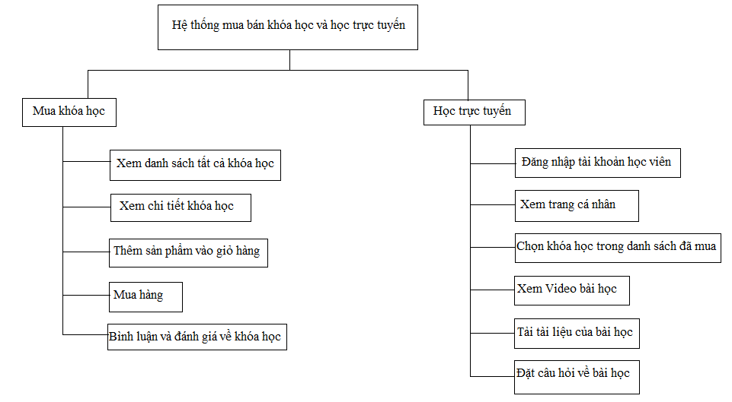

##### Biểu đồ 2.1. Biểu đồ chức năng phía khách hàng và học viên

Với thiết kế như trên: khách hàng vãng lai sẽ thực hiện chức năng mua khóa học gồm có:

* Xem danh sách khóa học
* Xem chi tiết thông tin từng khóa học
* Thêm sản phẩm quan tâm vào giỏ hàng
* Tiến hành mua hàng, điền vào Form thông tin khách hàng chờ quản trị viên liên hệ để tiến hành thanh toán
* Bình luận và đánh giá về khóa học.

Học viên đã được cung cấp tài khoản học trên hệ thống có thể:

* Đăng nhập vào hệ thống
* Xem được trang cá nhân của mình chứa các thông tin về các khóa học mà học viên đó đã mua
* Chọn khóa học trong danh sách các khóa học đó
* Bắt đầu tham gia vào bài học: xem Video bài học, tải tài liệu bài học và đặt các câu hỏi thắc mắc và đóng góp về bài học.

###### 2.1.2: Biểu đồ chức năng phần Quản trị viên:

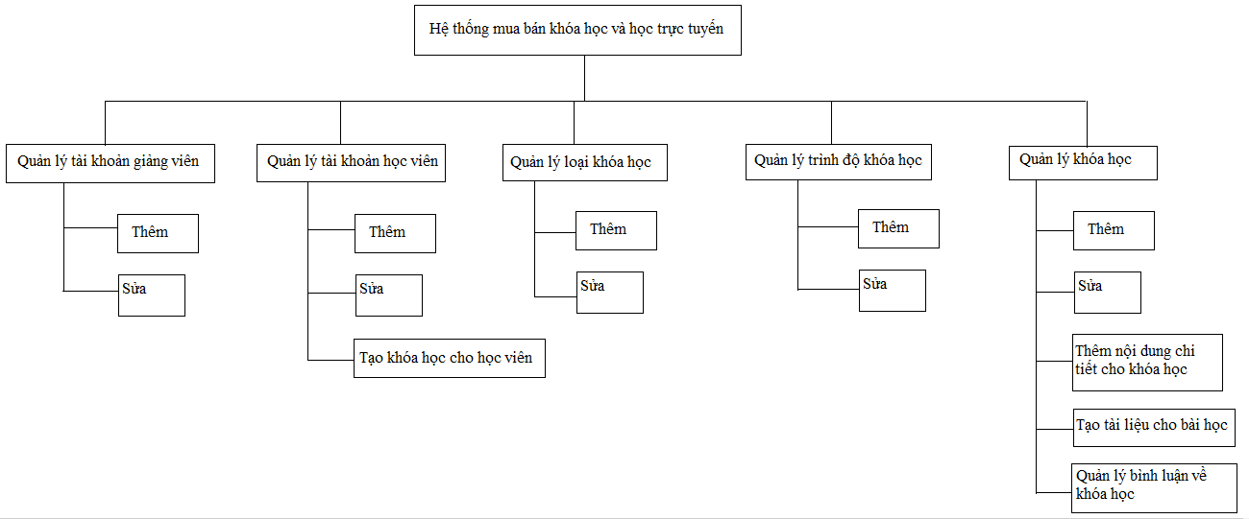

##### Biểu đồ 2.2: Biểu đồ chức năng phần quản trị viên

Với thiết kế như trên Quản trị viên của hệ thống có các chức năng nhiệm vụ như sau:

* Quản lý tài khoản giảng viên: Quản trị viên có thể tiến hành tạo mới và chỉnh sửa thông tin của giảng viên tham gia giảng dạy tại hệ thống.
* Quản lý tài khoảng học viên: Sau khi khách hàng tiến hành thanh toán mua khóa học, quản trị viên sẽ tạo mới cho khách hàng một tài khoản học viên để tham gia học trên hệ thống, quản trị viên có thể quản lý được thông tin tài khoản của học viên và chỉnh sửa trạng thái tài khoản nêu có yêu cầu.
* Quản lý loại khóa học: Quản trị viên có thể tạo mới và chỉnh sửa thông tin về loại khóa học.
* Quản lý trình độ khóa học: Quản trị viên có thể tạo mới và chỉnh sửa thông tin về trình độ khóa học.
* Quản lý khóa học: Quản trị viên có thể tạo mới và chỉnh sửa thông tin khóa học, thêm nội dung chi tiết cho khóa học, tạo tài liệu cho khóa học, quản lý bình luận về khóa học của khách hàng

## 2.2. Phân tích và thiết kế hệ thống:

###### 2.2.1. Biểu đồ useCase tổng quát:

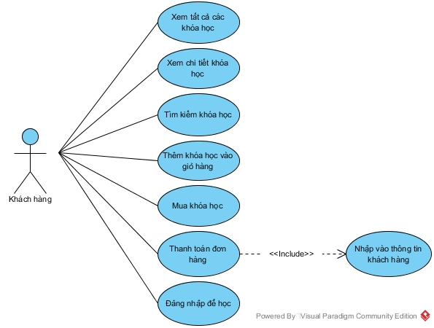

##### Biểu đồ 2.3. Biểu đồ usecase tổng quát phía khách hàng

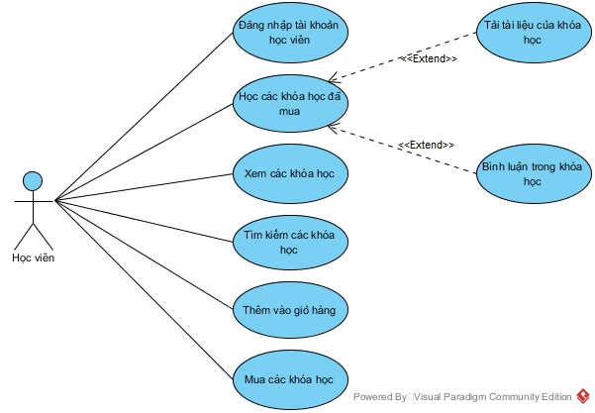

##### Biểu đồ 2.4. Biểu đồ usecase tổng quát phía học viên

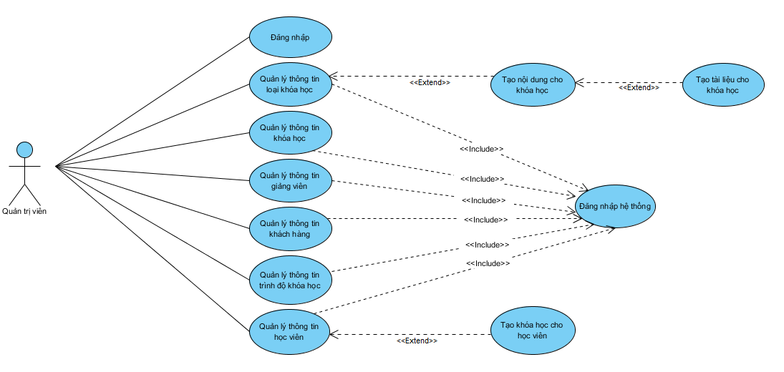

##### Biểu đồ 2.5: Biều đồ usecase tổng quát phía quản trị viên

###### 2.2.2. Phân tích chức năng hệ thống phần quản trị viên:

*2.2.2.1. Chức năng quản lý tài khoản giảng viên:*

a. Chức năng tạo tài khoản giảng viên:

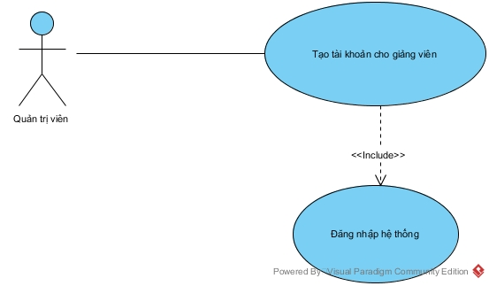

##### Biểu đồ 2.6. Biểu đồ usecase tạo tài khoản giảng viên

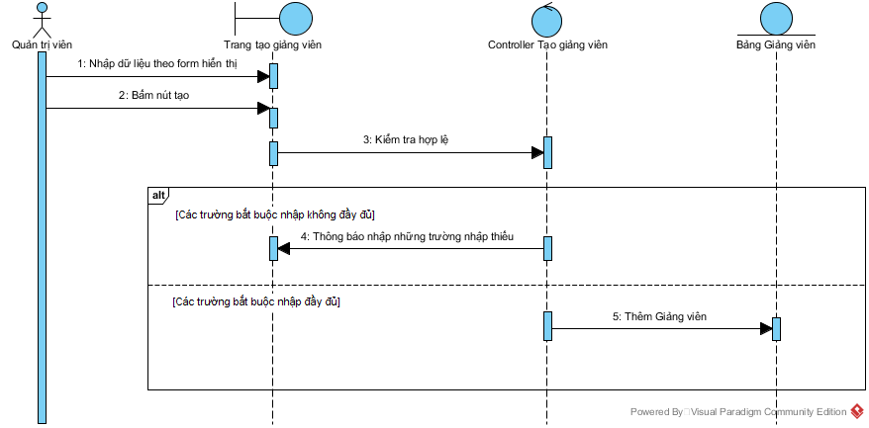

##### Biểu đồ 2.7. Biểu đồ tuần tự tạo tài khoản giảng viên

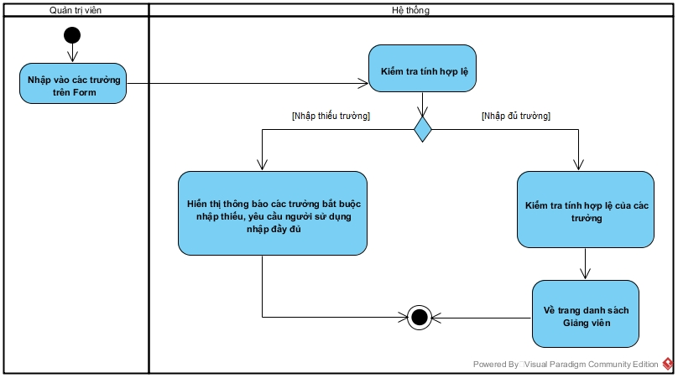

##### Biểu đồ 2.8. Biểu đồ hoạt động tạo tài khoản giảng viên

b. Chức năng sửa tài khoản giảng viên:

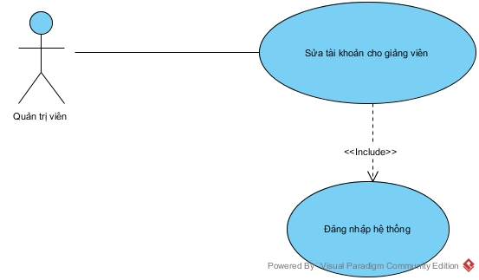

##### Biểu đồ 2.9. Biểu đồ usecase sửa tài khoản giang viên

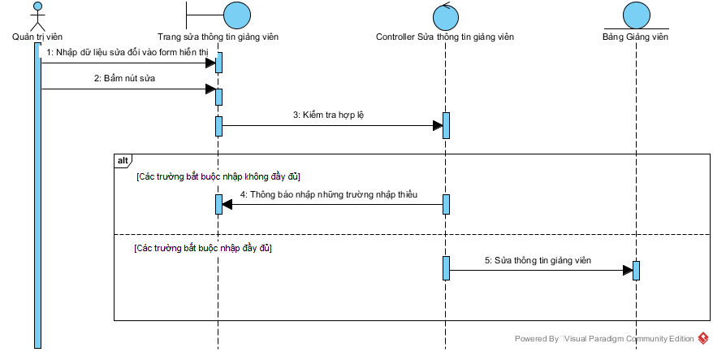

##### Biểu đồ 2.10. Biểu đồ tuần tự sửa tài khoản giảng viên

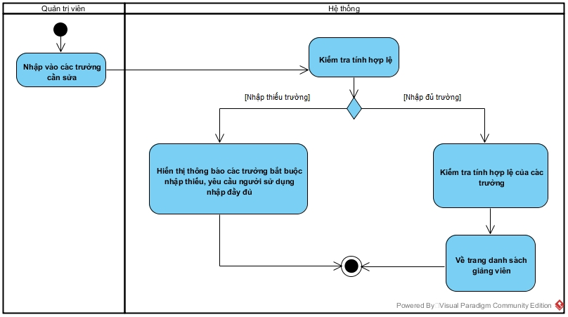

##### Biểu đồ 2.11. Biểu đồ hoạt động sửa tài khoản giảng viên

b. Chức năng tìm kiếm tài khoản giảng viên:

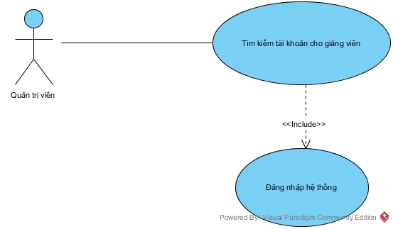

##### Biểu đồ 2.12. Biểu đồ usecase tìm kiếm tài khoản giảng viên

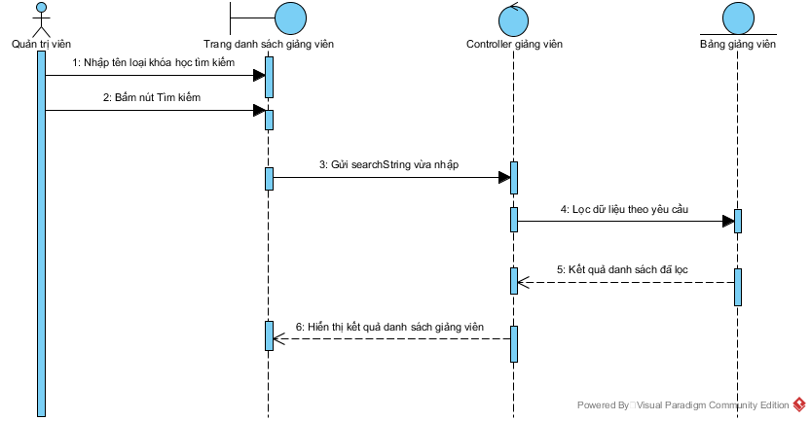

##### Biểu đồ 2.13. Biểu đồ tuần tự tìm kiếm tài khoản giảng viên

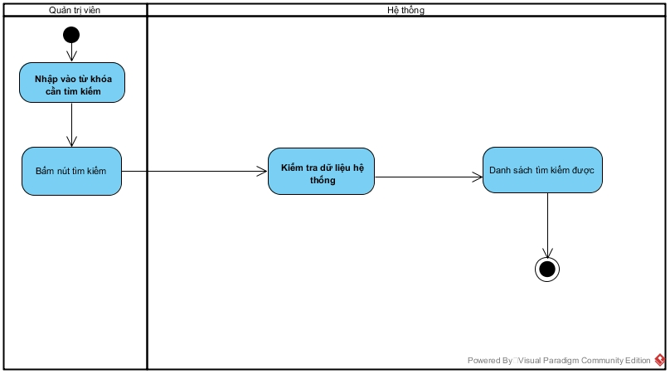

##### Biểu đồ 2.14. Biểu đồ hoạt động tìm kiếm tài khoản giảng viên

*2.2.2.2. Chức năng quản lý tài khoản học viên:*

a. Chức năng tạo mới tài khoản giảng viên:

*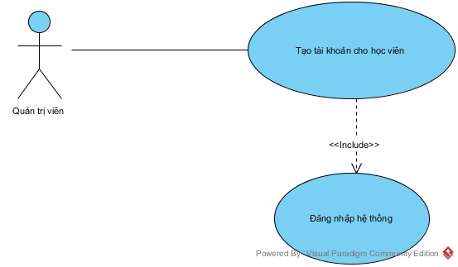*

##### Biểu đồ 2.15. Biểu đồ usecase tạo tài khoản học viên

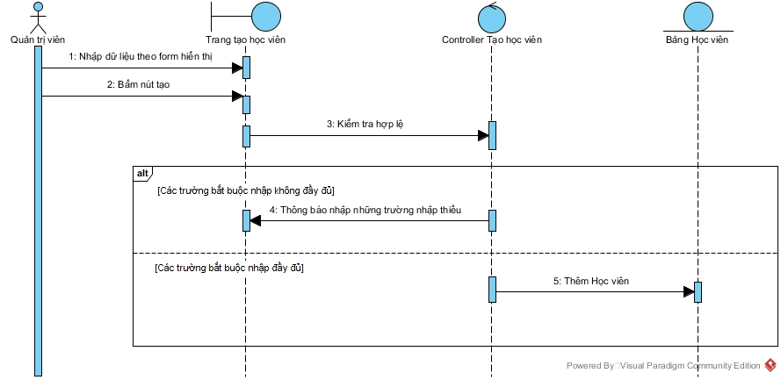

##### Biểu đồ 2.16. Biểu đồ tuần tự tạo tài khoản học viên

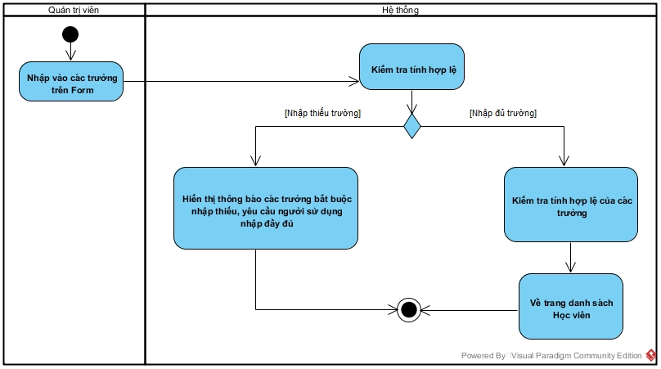

##### Biểu đồ 2.17. Biểu đồ hoạt động tạo tài khoản học viên

b. Chức năng sửa tài khoản học viên:

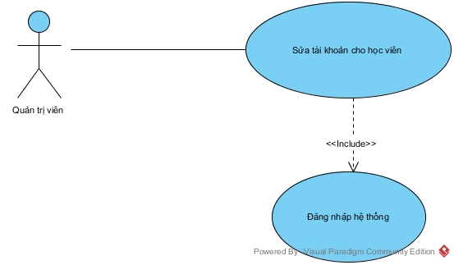

##### Biểu đồ 2.18. Biểu đồ usecase sửa tài khoản học viên



##### Biểu đồ 2.19. Biểu đồ tuần tự sửa tài khoản học viên

##### C:\Users\Gunner\Desktop\ĐỒ ÁN TỐT NGHIỆP\image_UML\ActivityDiagram.jpg

##### Biểu đồ 2.20. Biểu đồ hoạt động sửa tài khoản học viên

c. Chức năng tìm kiếm tài khoản học viên:

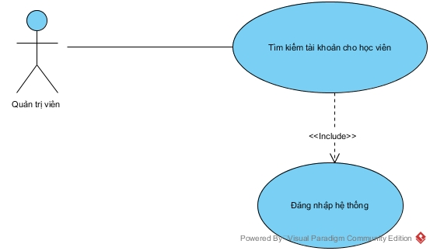

##### Biểu đồ 2.21. Biểu đồ usecase tìm kiếm tài khoản học viên

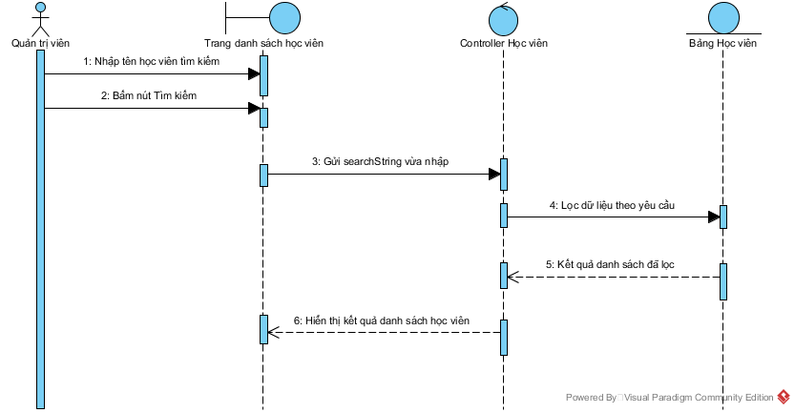

##### Biểu đồ 2.22. Biểu đồ tuần tự tìm kiếm tài khoản học viên



##### Biểu đồ 2.23. Biểu đồ hoạt động tìm kiếm tài khoản học viên

*2.2.2.3. Chức năng quản lý loại khóa học:*

a. Chức năng tạo mới loại khóa học:

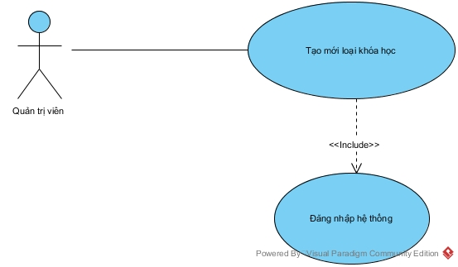

##### Biểu đồ 2.24. Biểu đồ usecase tạo mới loại khóa học

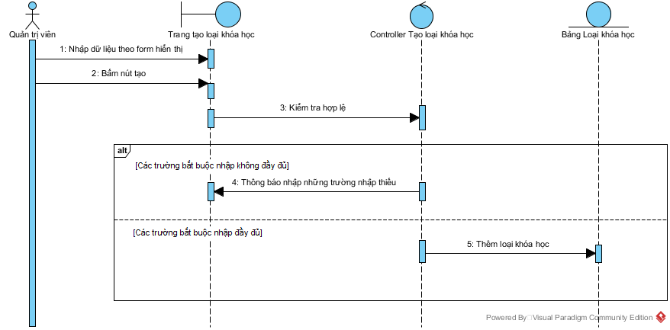

##### Biểu đồ 2.25. Biểu đồ tuần tự tạo mới loại khóa học

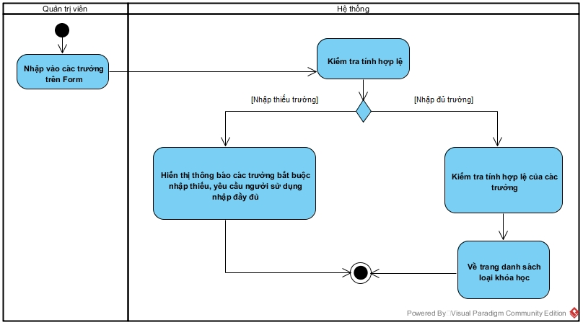

##### Biểu đồ 2.26. Biểu đồ hoạt động tạo mới loại khóa học

b. Chức năng sửa loại khóa học:

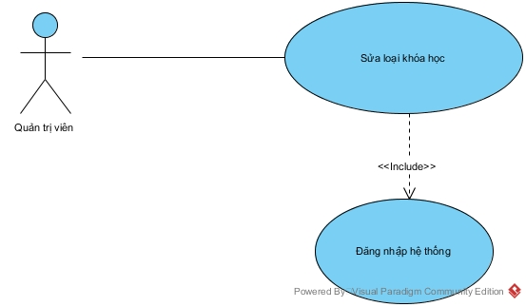

##### Biểu đồ 2.27. Biểu đồ usecase sửa loại khóa học

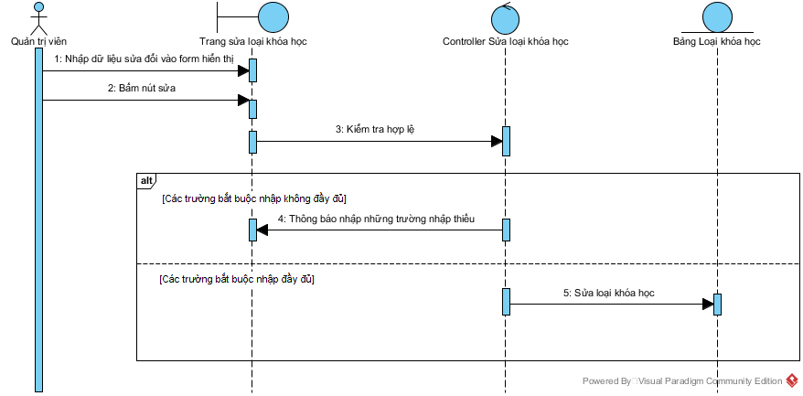

##### Biểu đồ 2.28. Biểu đồ tuần tự sửa loại khóa học

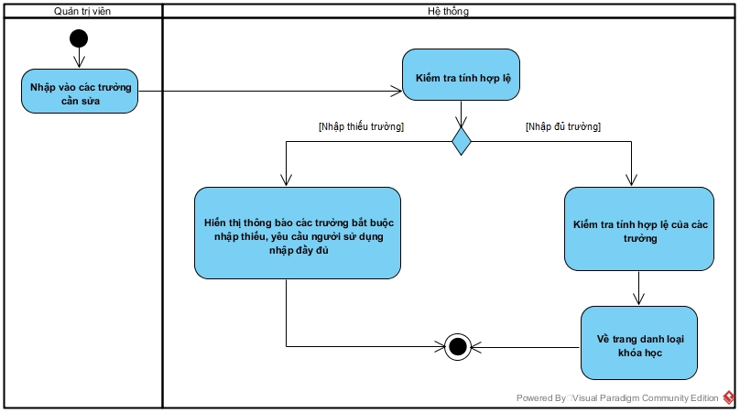

##### Biểu đồ 2.29. Biểu đồ hoạt động sửa loại khóa học

c. Chức năng tìm kiếm loại khóa học:

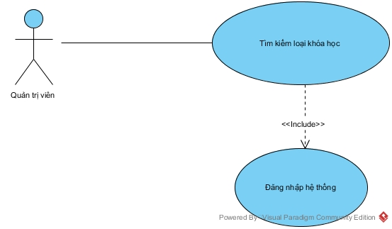

##### Biểu đồ 2.30. Biểu đồ usecase tìm kiếm loại khóa học

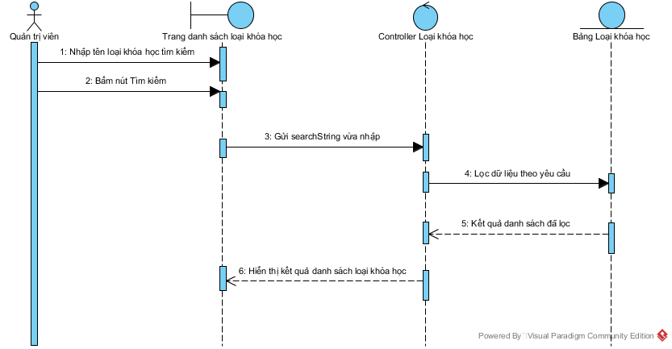

##### Biểu đồ 2.31. Biểu đồ tuần tự tìm kiếm loại khóa học



##### Biểu đồ 2.32. Biểu đồ hoạt động tìm kiếm loại khóa học

*2.2.2.4. Chức năng quản lý trình độ khóa học:*

a. Chức năng tạo mới trình độ khóa học:

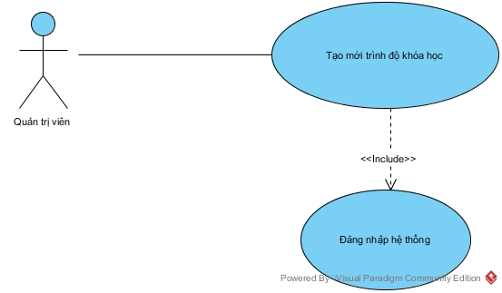

##### Biểu đồ 2.33. Biểu đồ usecase tạo mới trình độ khóa học

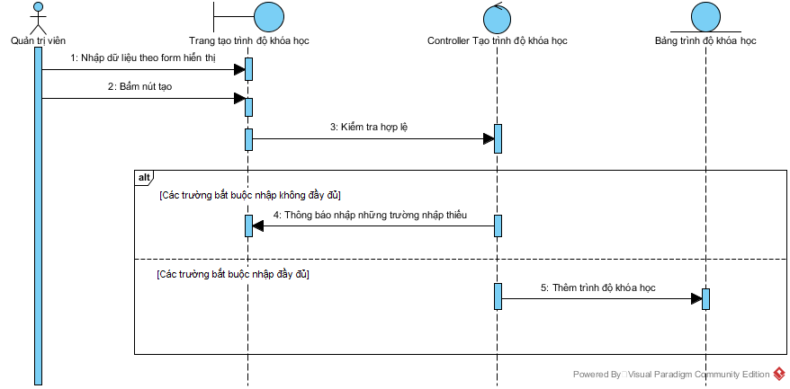

##### Biểu đồ 2.34. Biểu đồ tuần tự tạo mới trình độ khóa học

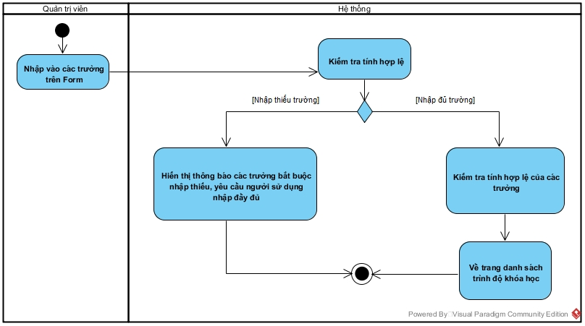

##### Biểu đồ 2.35. Biểu đồ hoạt động tạo mới trình độ khóa học

b. Chức năng sửa trình độ khóa học:

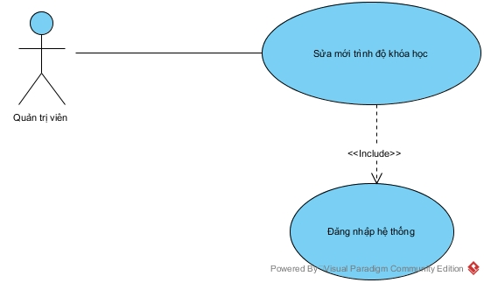

##### Biểu đồ 2.36. Biểu đồ usecase sửa trình độ khóa học

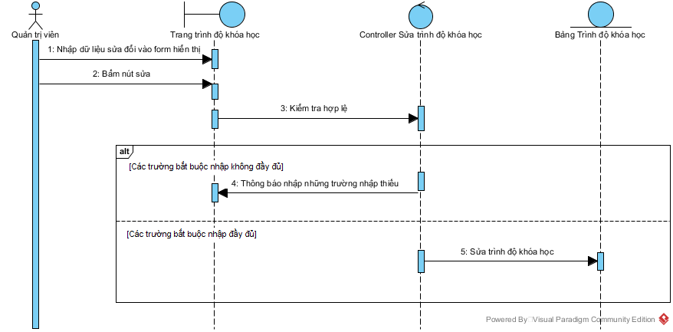

##### Biểu đồ 2.37. Biểu đồ tuần tự sửa trình độ khóa học

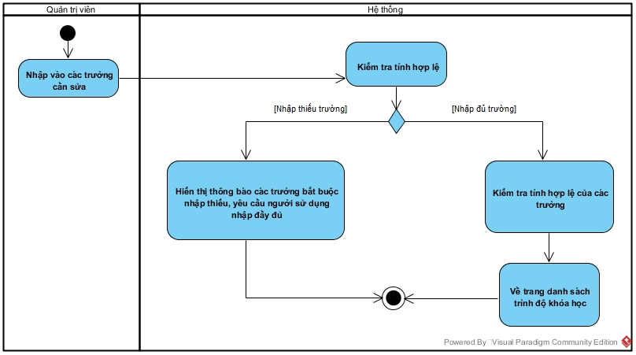

##### Biểu đồ 2.38. Biểu đồ hoạt động sửa trình độ khóa học

c. Chức năng tìm kiếm trình độ khóa học:

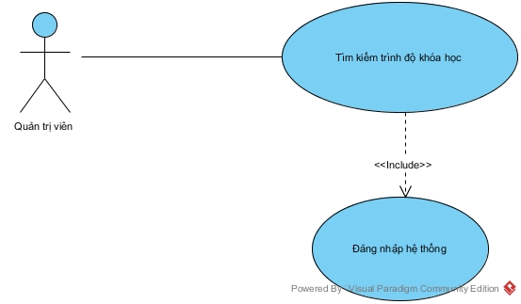

##### Biểu đồ 2.39. Biểu đồ usecase tìm kiếm trình độ khóa học

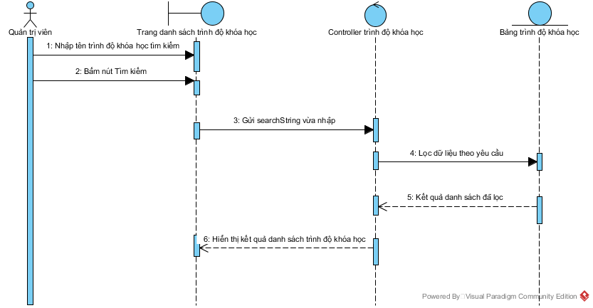

##### Biểu đồ 2.40. Biểu đồ tuần tự tìm kiếm trình độ khóa học



##### Biểu đồ 2.41. Biểu đồ hoạt động tìm kiếm trình độ khóa học

*2.2.2.5. Chức năng quản lý khóa học:*

a. Chức năng tạo mới khóa học:

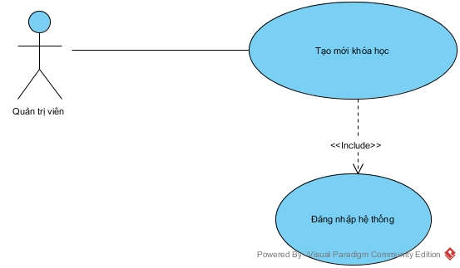

##### Biểu đồ 2.42. Biểu đồ usecase tạo mới khóa học

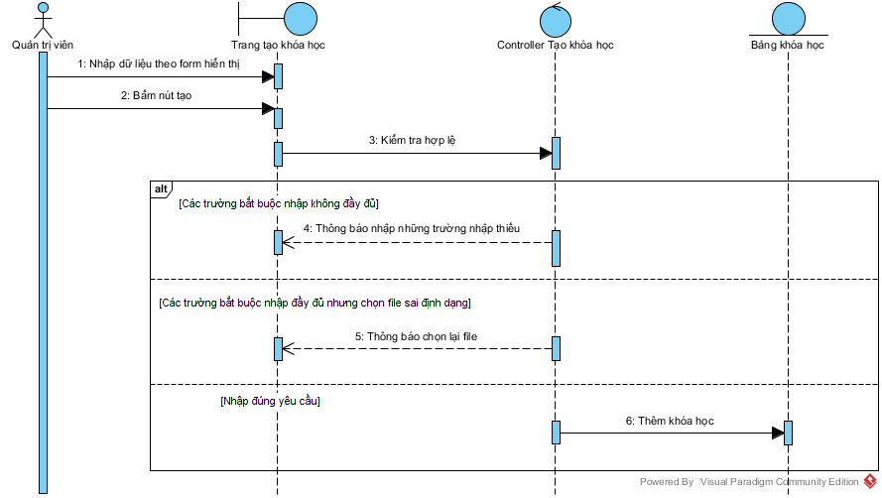

##### Biểu đồ 2.43. Biểu đồ tuần tự tạo mới khóa học

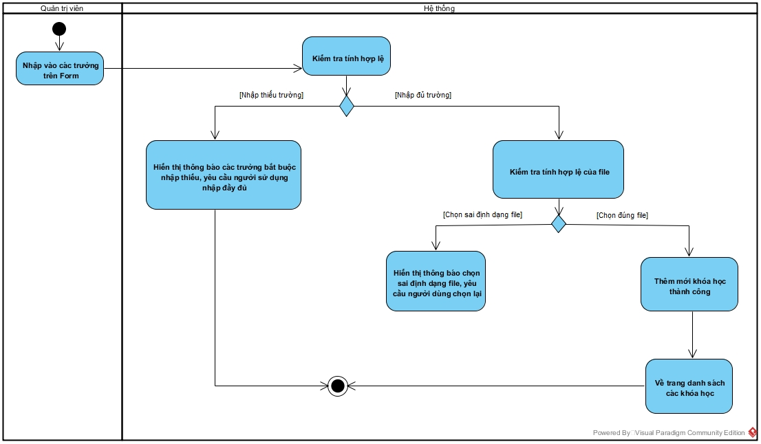

##### Biểu đồ 2.44. Biểu đồ hoạt động tạo mới khóa học

b. Chức năng tạo nội dung cho khóa học:

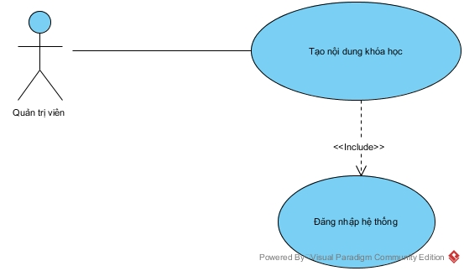

##### Biểu đồ 2.45. Biểu đồ usecase tạo nội dung khóa học

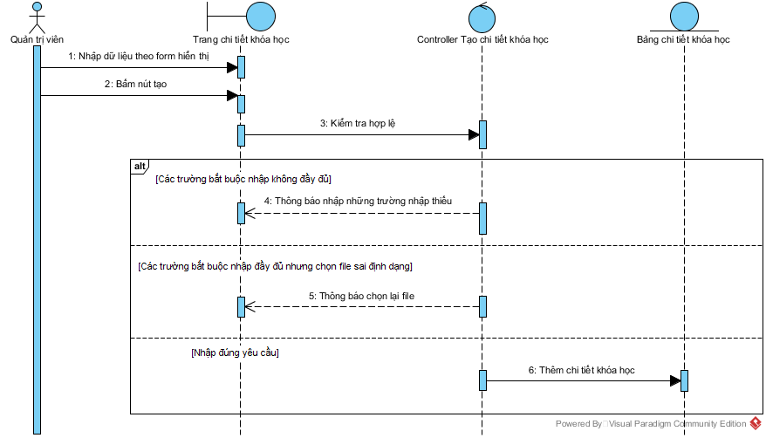

##### Biểu đồ 2.46. Biểu đồ tuần tự tạo nội khóa học

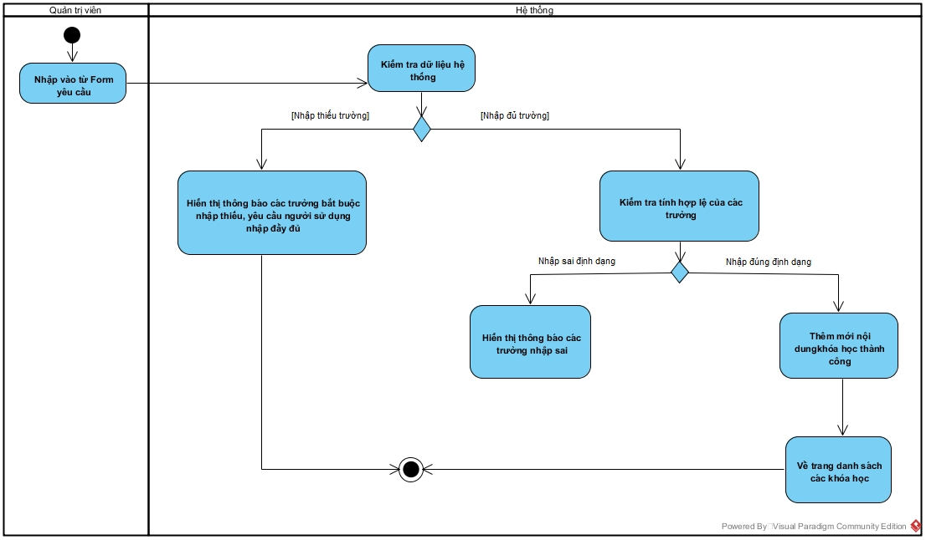

##### Biểu đồ 2.47. Biểu đồ hoạt động tạo nội dung khóa học

c. Chức năng tạo tài liệu cho bài học:

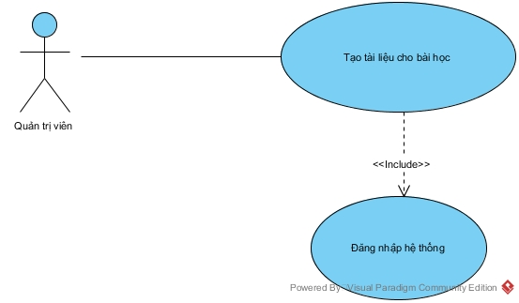

##### Biểu đồ 2.48. Biểu đồ usecase tạo tài liệu cho bài học



##### Biểu đồ 2.49. Biểu đồ tuần tự tạo tài liệu cho bài học

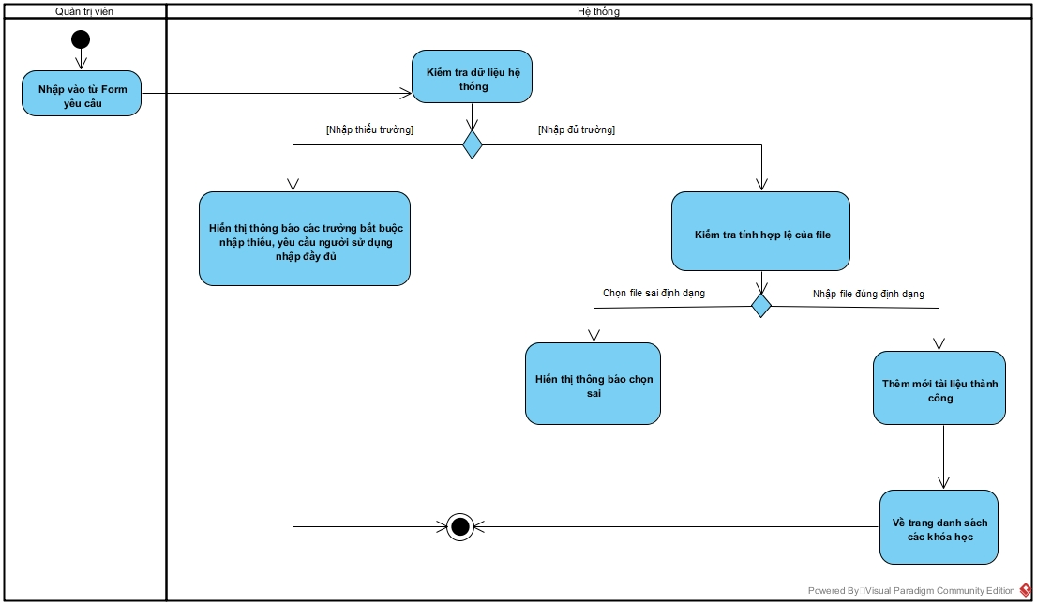

##### Biểu đồ 2.50. Biểu đồ hoạt động tạo tài liệu cho bài học

d. Chức năng tạo khóa học cho học viên:



##### Biểu đồ 2.51. Biểu đồ usecase tạo khóa học cho học viên

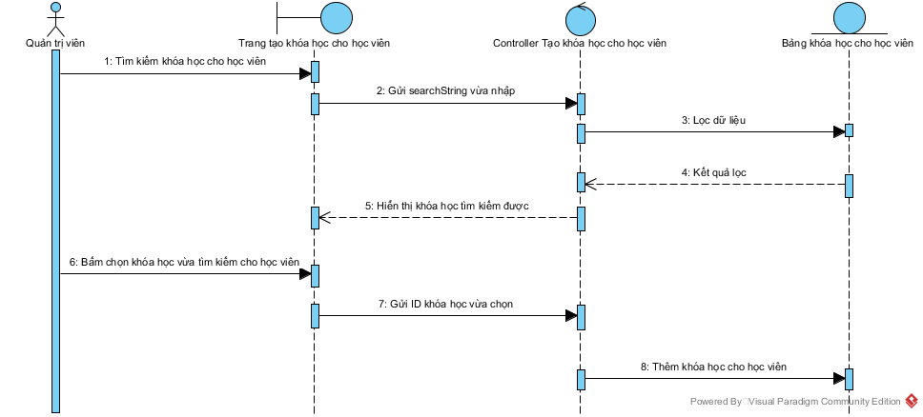

##### Biểu đồ 2.52. Biểu đồ hoạt động tạo tài liệu cho bài học

e. Chức năng quản lý bình luận khóa học

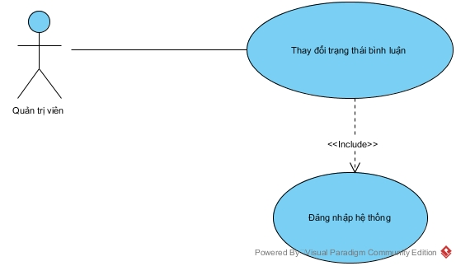

##### Biểu đồ 2.53. Biểu đồ usecase Quản lý bình luận khóa học

###### 2.2.3. Phân tích chức năng phần khách hàng và học viên:

2.2.3.1. Chức năng của khách hàng:



##### Biểu đồ 2.53. Biểu đồ usecase chức năng của khách hàng

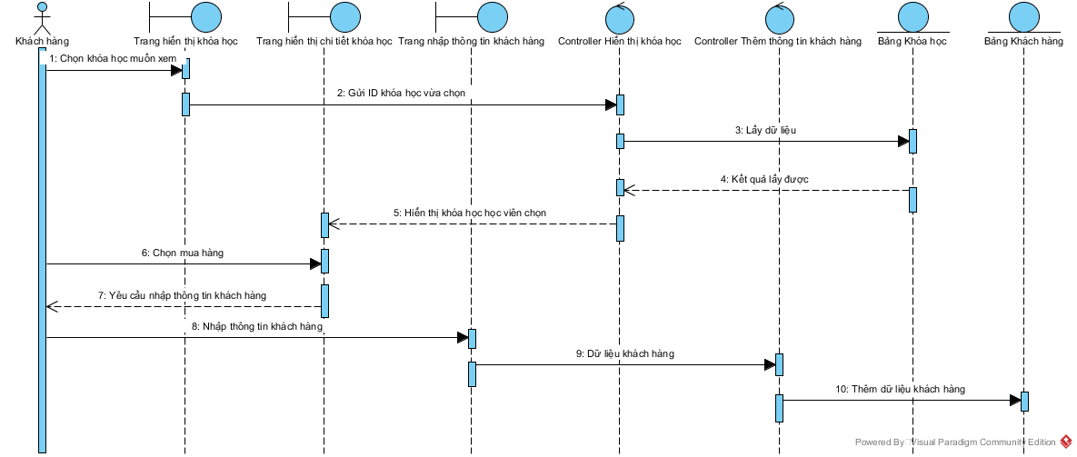

##### Biểu đồ 2.54. Biểu đồ tuần tự chức năng của khách hàng

2.2.3.2. Chức năng của học viên:



##### Biểu đồ 2.55. Biểu đồ usecase chức năng của học viên

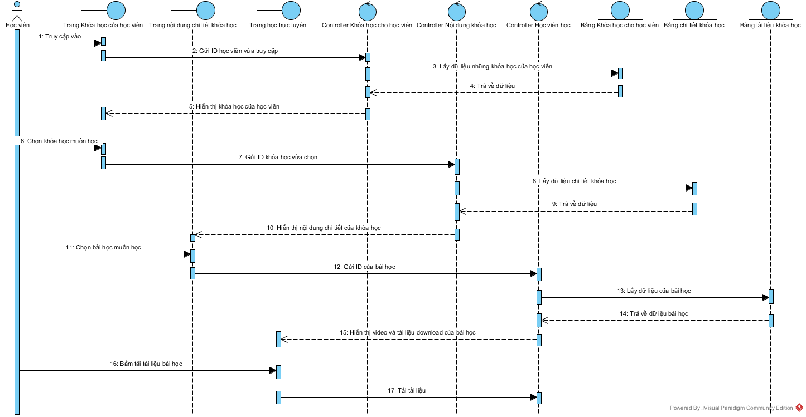

##### Biểu đồ 2.56. Biểu đồ tuần tự chức năng của học viên

## 2.3. Cơ sở dữ liệu:

###### 2.3.1. Chi tiết các bảng trong cơ sở dữ liệu:

*2.3.1.1. Bảng Loại khóa học*

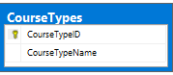

##### Bảng 2.1. Bảng Loại khóa học

Lưu trữ tên các loại khóa học

*2.3.1.2. Bảng Giảng viên*

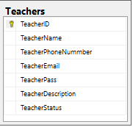

##### Bảng 2.2. Bảng Giảng viên

Lưu trữ các thông tin liên quan đến giảng viên như: Tên, SĐT, Email, Password, mô tả về giảng viên.

Trường Status: lưu trữ trạng thái (có 2 trạng thái là: Có/Không), để biết được giảng viên này còn dạy trong hệ thống nữa không.

*2.3.1.3. Bảng Học viên*

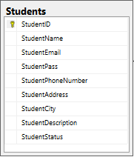

##### Bảng 2.3. Bảng học viên

Lưu trữ các thông tin về học viên như: Tên, Email, Password, SĐT, Địa chỉ, mô tả về học viên

Trường Status: Lưu trữ trạng thái (Active/Unactive), để biết được trạng thái kích hoạt của học viên.

*2.3.1.4. Bảng Khóa học*

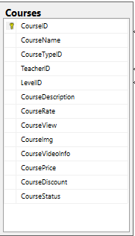

##### Bảng 2.4. Bảng khóa học

Lưu trữ các thông tin liên quan đến khóa học như: Tên khóa học, Mã loại khóa học (để biết được khóa học thuộc loại nào), Mã giảng viên (xác định giảng viên dạy khóa học này), Mã Level (xác định trình độ của khóa học này), mô tả về khóa học, điểm đánh giá của khóa học, số lượt xem, hình ảnh giới thiệu, video giới thiệu, giá tiền, số giảm giá

Trường Status thể hiện trạng thái Active/Unactive của khóa học: Khóa học có được hiển thị ra không.

*2.3.1.5. Bảng khóa học của hoc viên*

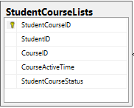

##### Bảng 2.5. Bảng Khóa học của học viên

Lưu trữ được thông tin khóa học đang có những học viên nào học và danh sách khóa học mà từng học viên đang học

*2.3.1.6. Bảng Chi tiết khóa học*

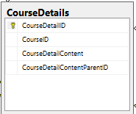

##### Bảng 2.6. Bảng Chi tiết khóa học

Lưu trữ nội dung chi tiết của từng khóa học như: Chương/Phần, trong từng Chương/Phần sẽ có các bài học tương ứng.

Các bài học tương ứng với từng Chương/Phần nhờ vào trường CourseDetailContentParentID tham chiếu đến trường CourseDetailID của chính bẳng chi tiết khóa học.

*2.3.1.7. Bảng tài liệu cho bài học*

*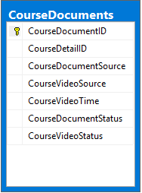*

##### Bảng 2.7. Bảng tài liệu cho bài học

Lưu trữ tài liệu cho bài học gồm Video, file tài liệu dạng pdf.

2.3.1.8. Bảng Bình luận cho khóa học:

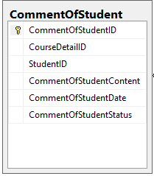

##### Bảng 2.8. Bảng bình luận về khóa học

Lưu trữ các bình luận của khách hàng về khóa học

2.3.1.9. Bảng Bình luận cho bài học:

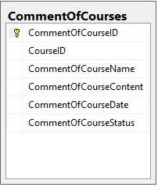

##### Bảng 2.9. Bảng bình luận về bài học

Lưu trữ các câu hỏi của học viên về bài học

2.3.1.10. Bảng trình độ khóa học:

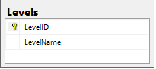

##### Bảng 2.10. Bảng trình độ khóa học

Lưu trữ các thông tin liên quan đến trình độ của khóa học

2.3.1.11. Bảng Khách hàng:

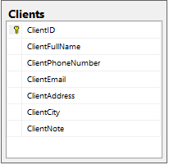

##### Bảng 2.11. Bảng Khách hàng

## 2.4. Giao diện chương trình:

###### 2.4.1. Giao diện phần khách hàng và học viên:

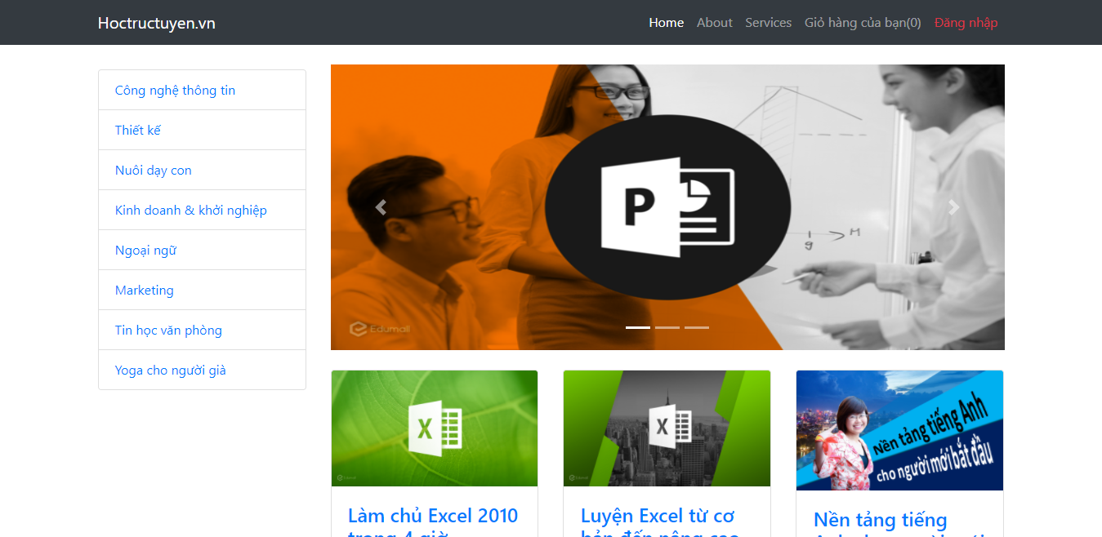

##### Hình ảnh 2.1. Giao diện chính của chương trình

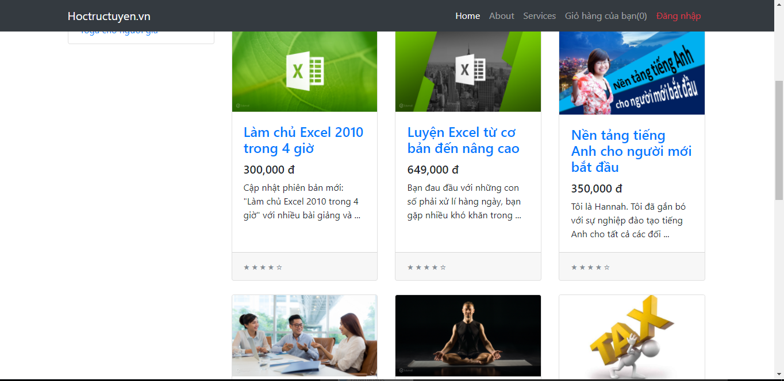

##### Hình ảnh 2.2. Giao diện chính của chương trình 2

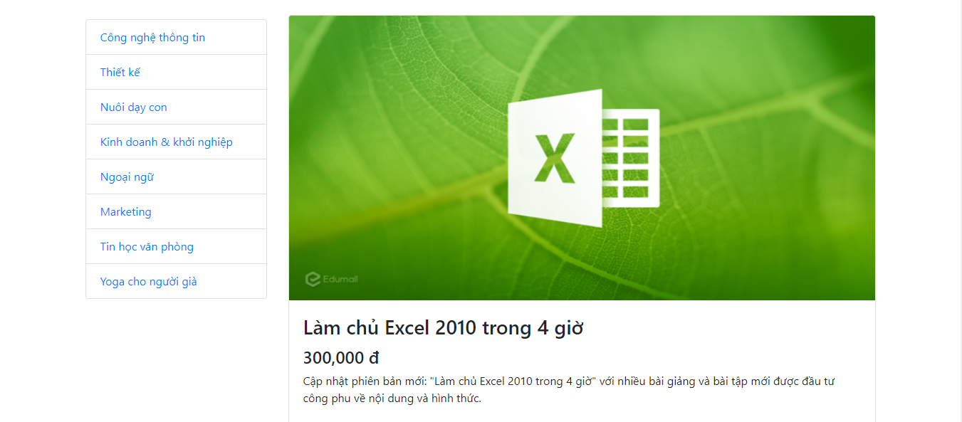

##### Hình ảnh 2.3. Giao diện chi tiết sản phẩm

*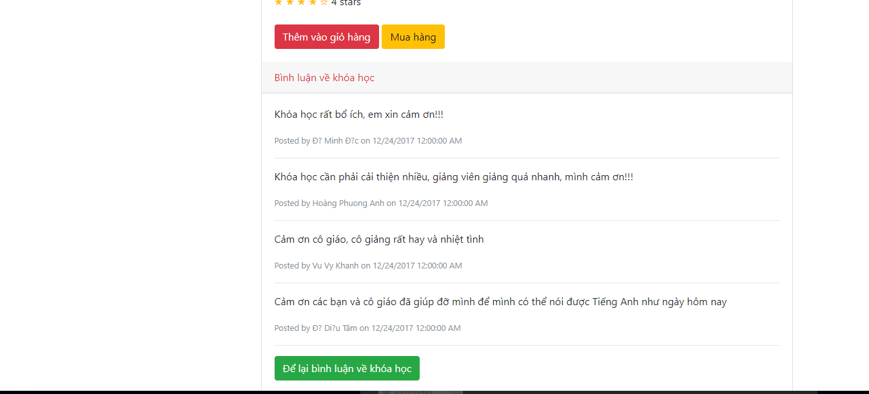*

##### Hình ảnh 2.4. Giao diện chi tiết sản phẩm, hiển thị bình luận

*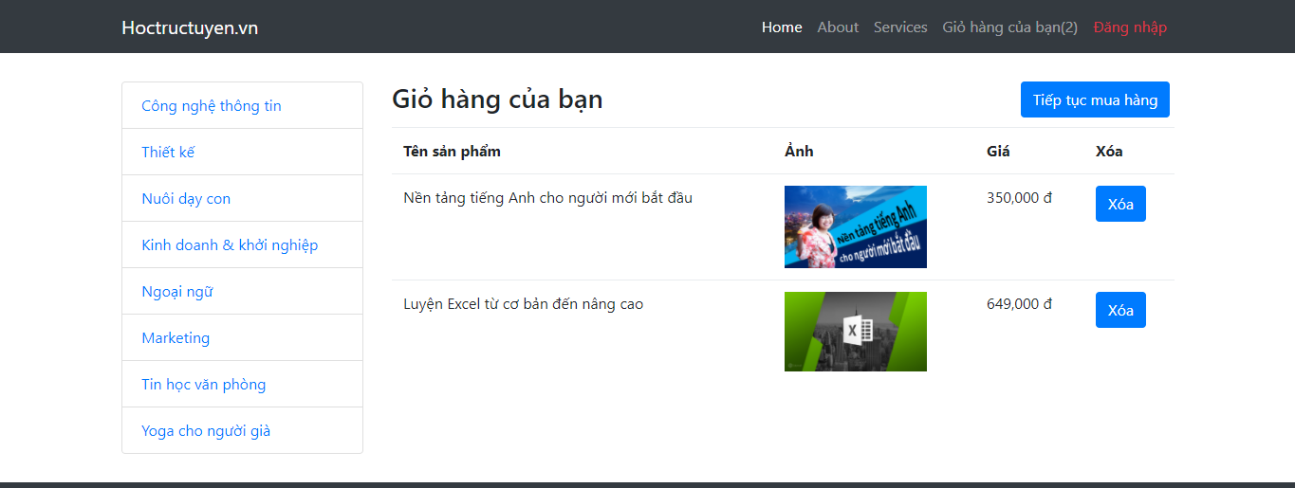*

##### Hình ảnh 2.5. Giao diện giỏ hàng

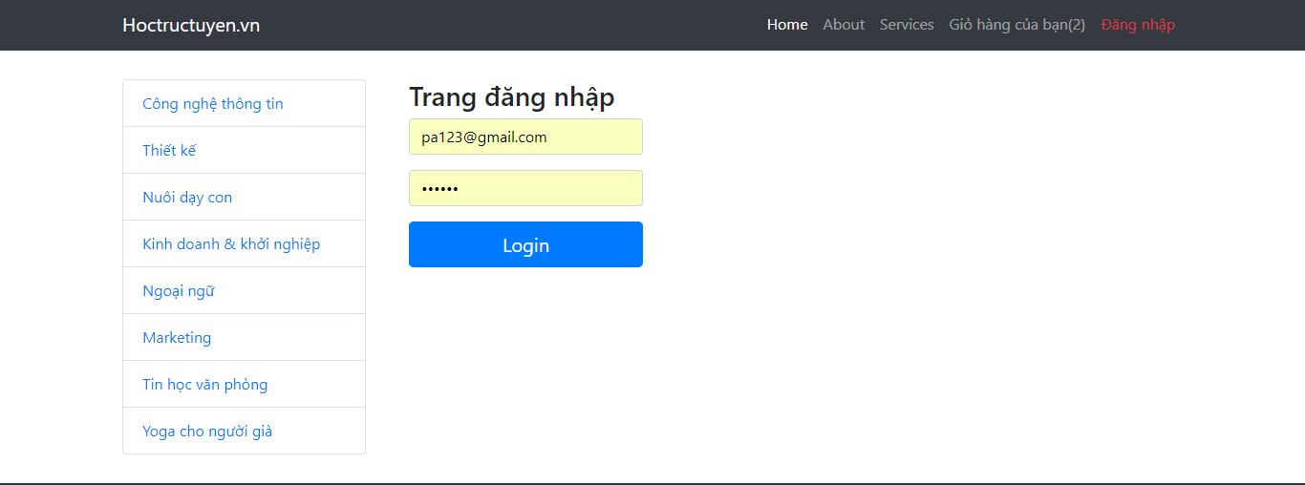

##### Hình ảnh 2.6. Giao diện đăng nhập

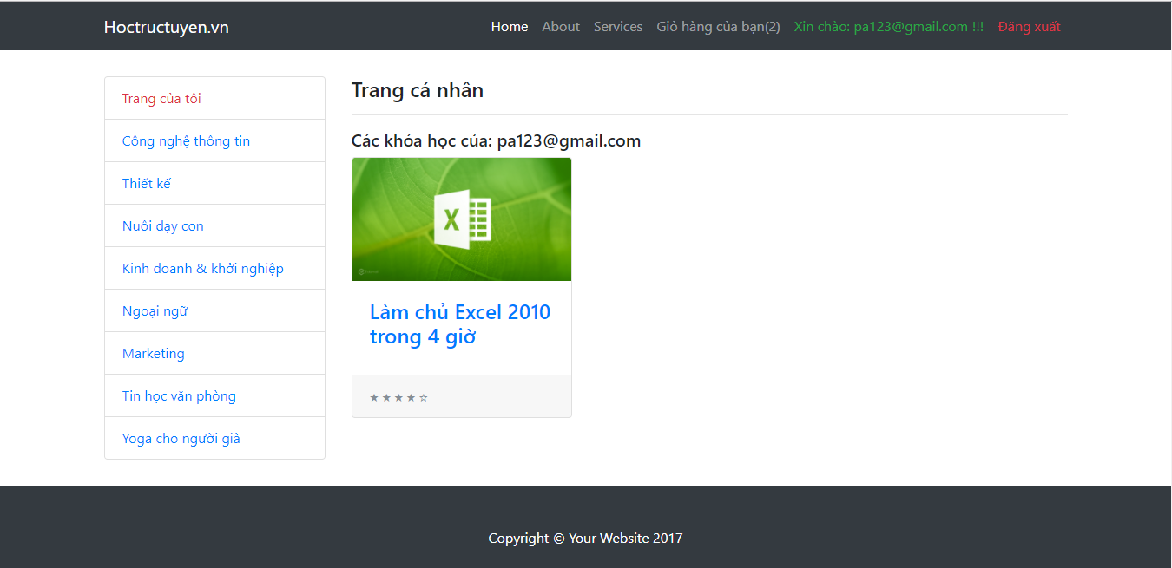

##### Hình ảnh 2.7. Giao diện đăng nhập

*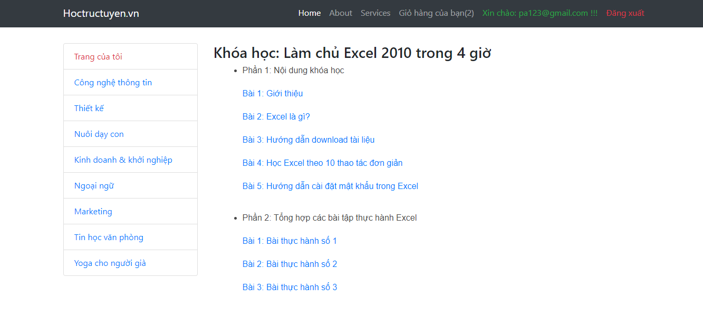*

##### Hình ảnh 2.7. Giao diện nội dung khóa học

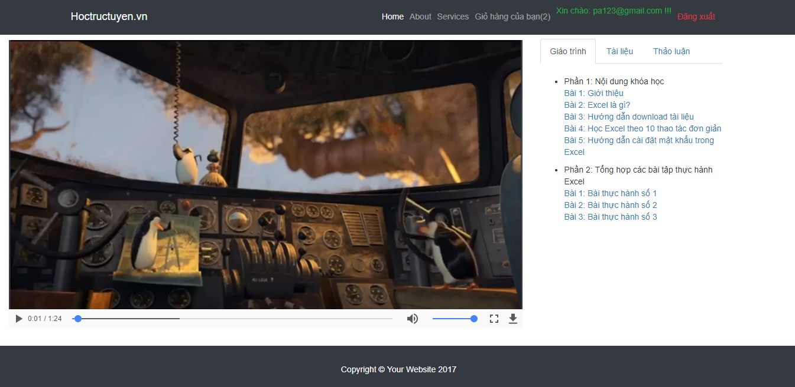

##### Hình ảnh 2.8. Giao diện trang học bài

*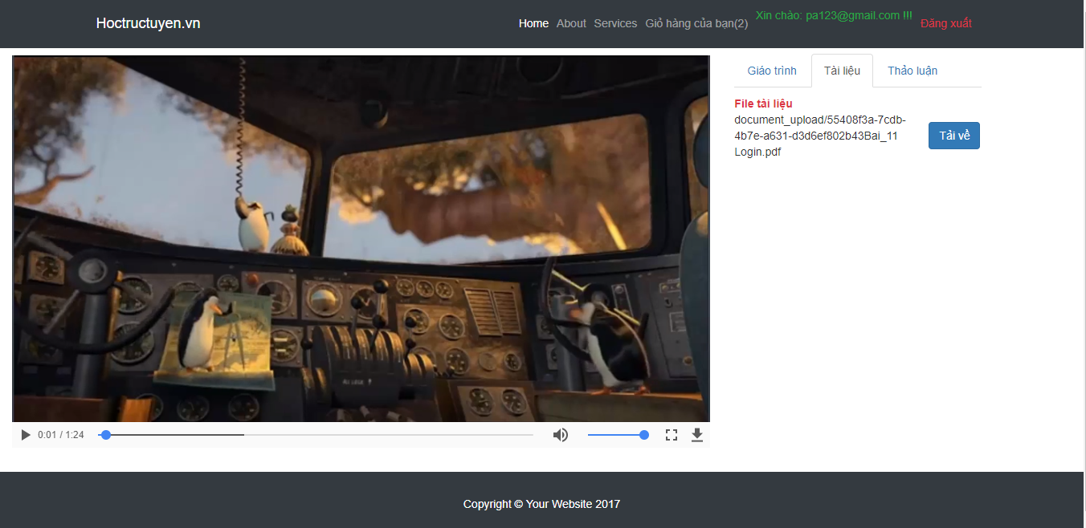*

##### Hình ảnh 2.9. Giao diện trang học bài 2, tải tài liệu

###### 2.4.2. Giao diện phần quản trị viên:

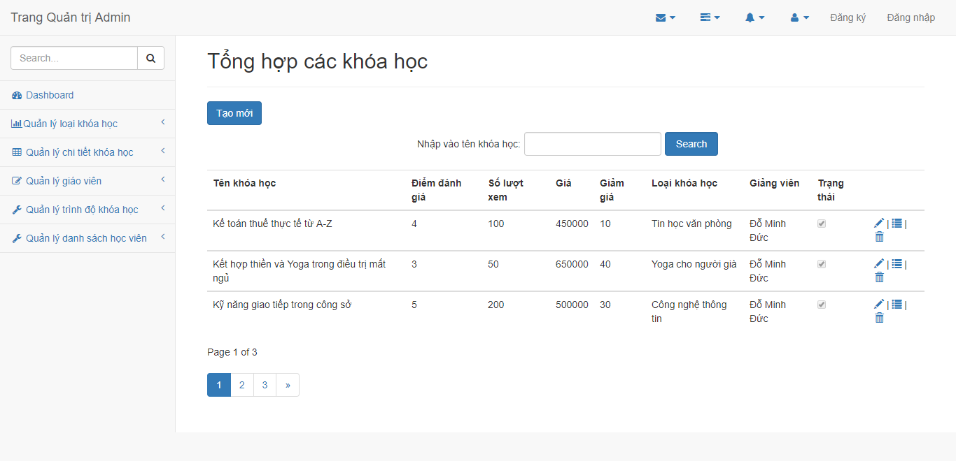

##### Hình ảnh 2.10. Giao diện danh sách khóa học

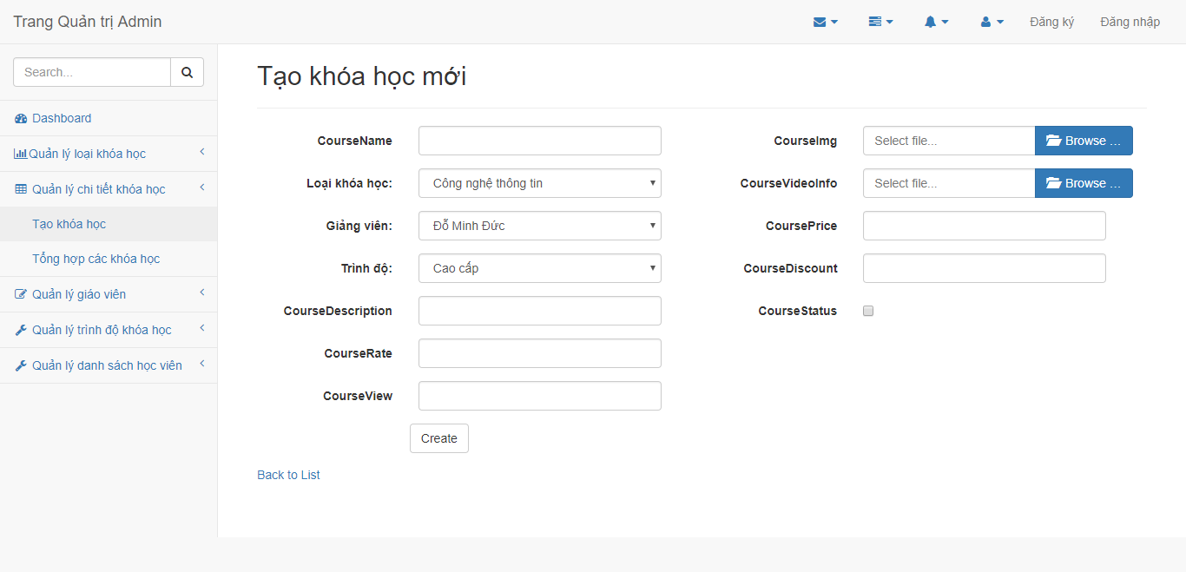

##### Hình ảnh 2.11. Giao diện tạo khóa học



##### Hình ảnh 2.12. Giao diện sửa khóa học

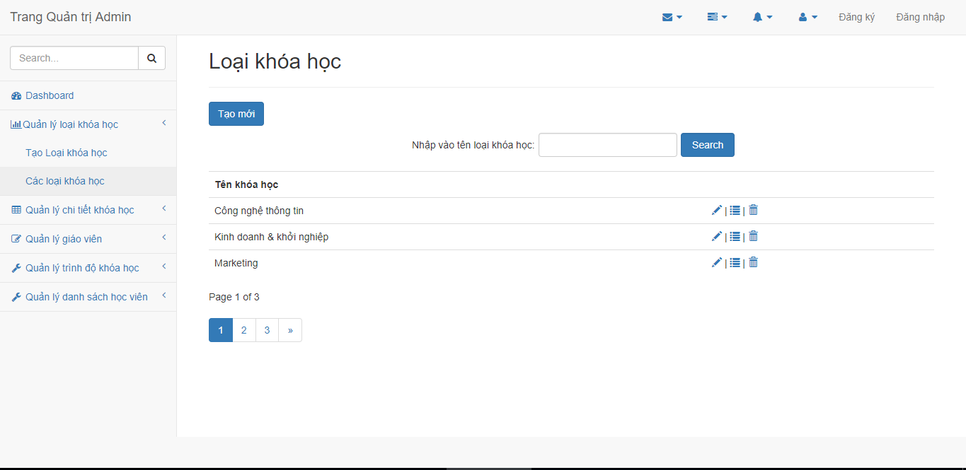

##### Hình ảnh 2.13. Giao diện danh sách loại khóa học

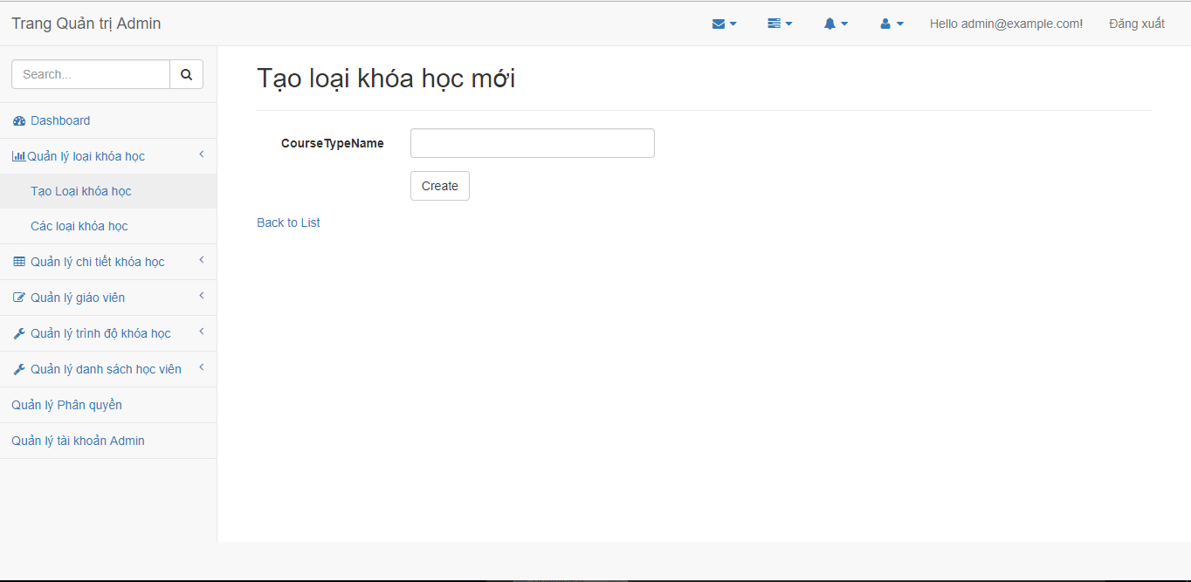

##### Hình ảnh 2.14. Giao diện tạo loại khóa học

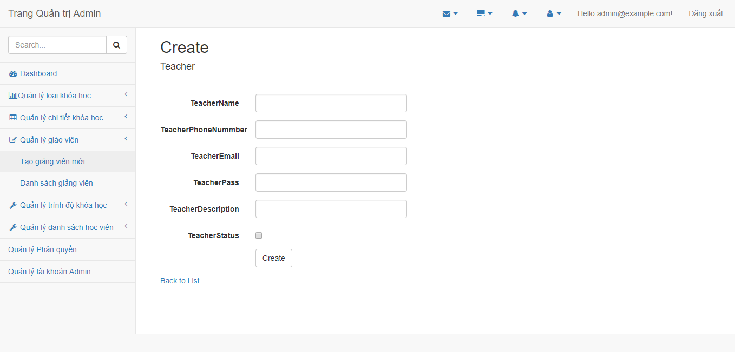

##### Hình ảnh 2.15. Giao diện giảng viên

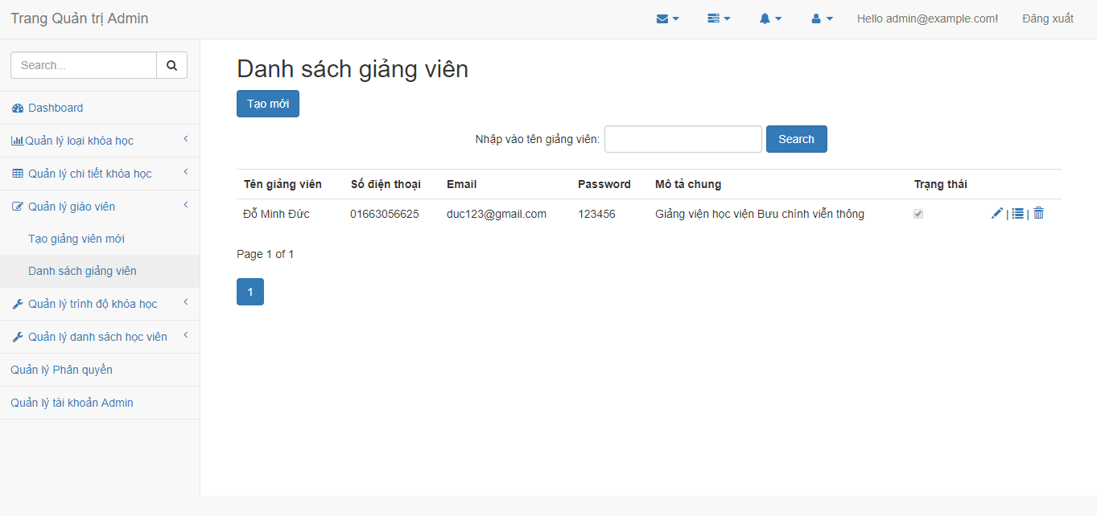

##### Hình ảnh 2.16. Giao diện tạo giảng viên

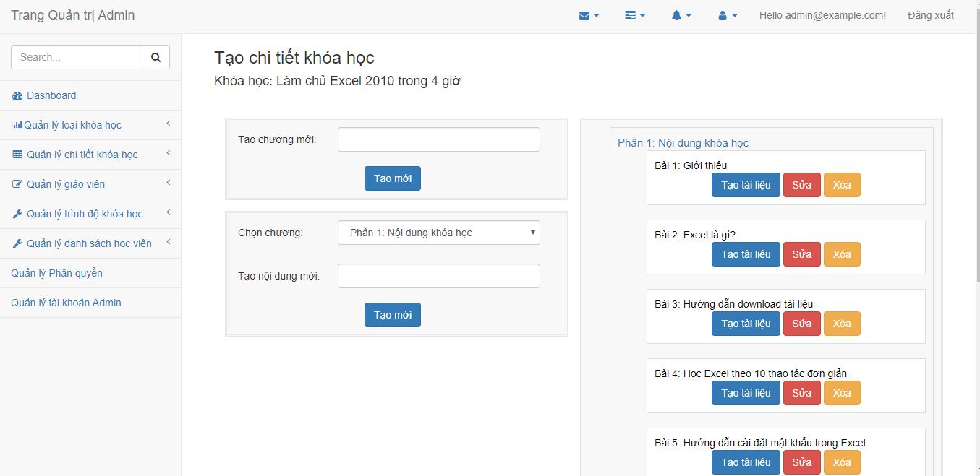

##### Hình ảnh 2.17. Giao diện tạo chi tiết khóa học

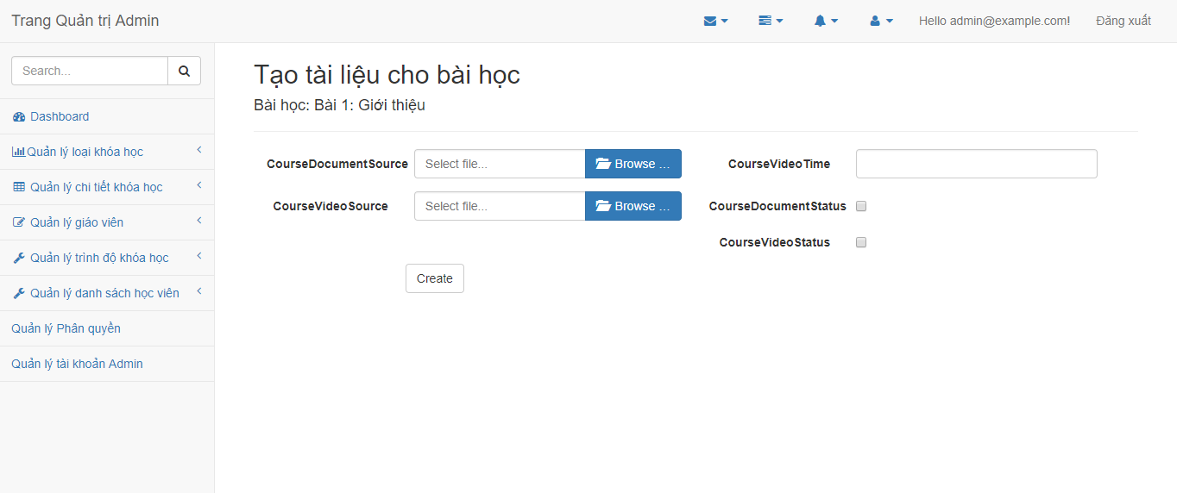

##### Hình ảnh 2.18. Giao diện tạo chi tiết khóa học

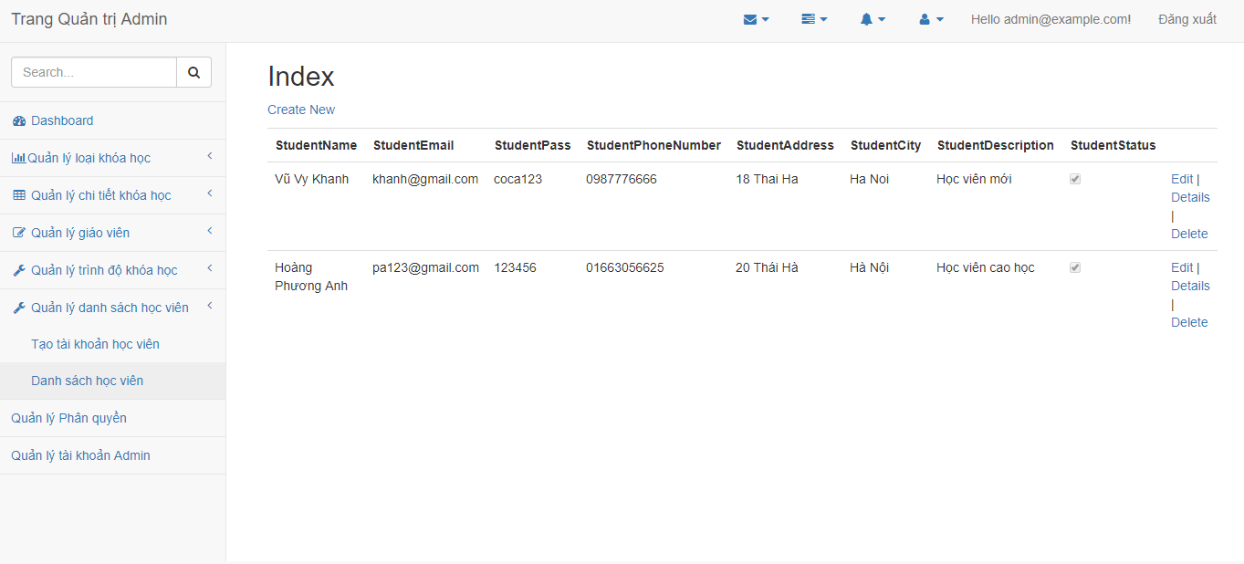

##### Hình ảnh 2.19. Giao diện danh sách học viên

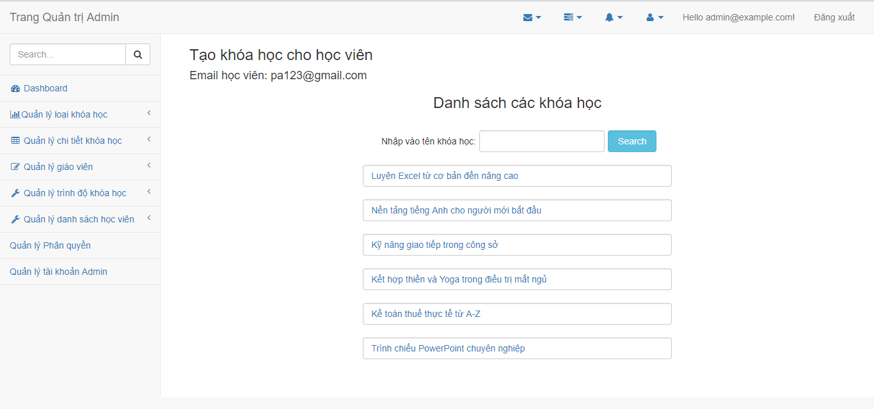

##### Hình ảnh 2.20. Giao diện thêm khóa học cho học viên

## 2.5. Đánh giá ưu nhược điểm của hệ thống